运筹学试题汇编

上海理工大学管理学院

系统科学系运筹学教学课程组

目录
运筹学试卷（一） 2
运筹学试卷（一）参考答案 5
运筹学试卷（二） 10
运筹学试卷（二）参考答案 14
运筹学试卷（三） 18
运筹学试卷（三）参考答案 20
运筹学试卷（四） 22
运筹学试卷（四）参考答案 26
运筹学试卷（五） 31
运筹学试卷（五）参考答案 34
运筹学试卷（六） 37
运筹学试卷（六）参考答案 42
运筹学试卷（七） 49
运筹学试卷（七）参考答案 52
运筹学试卷（八） 57
运筹学试卷（八）参考答案 60
运筹学试卷（九） 65
运筹学试卷（九）参考答案 68
运筹学试卷（十） 73
运筹学试卷（十）参考答案 75

运筹学试卷（一）
班级： 姓名： 得分：
一. 问答题（13分）
  - 某一求目标函数极大值线性规划用单纯形法求解得到的某一步的单纯形表如下：
 | X_{B} | x₁ | x₂ | x₃ | x₄ | x₅ | b
 | x₅ | 0 | 0 | 2 | －2 | 1 | 2
 | x₁ | 1 | 0 | 2 | －1 | 0 | 4
 | x₂ | 0 | 1 | －1 | 1 | 0 | 2
 |  | 0 | 0 | a | b | 0
问：（1）当a，b满足什么条件时，表中解为惟一最优解？
6
7
图1
v₁
v₂
v₃
v₄
v₅
v₆
8
2
3
4
6
9
2
5
4
10
（2）表中 a，b满足什么条件时，表中解为无穷多最优解
之一？
2. 图1的最小生成树和总权为多少？（3分）
3. 在最优生产计划中第i中资源的影子价格等于5，在最优生
产计划中第i中资源是什么资源？这种资源是否耗尽？如
果在最优生产计划中某种资源还有剩余，则这种资源的影子价格等于多少？
二. 建立下列问题的数学模型（不需要求解）（29分）
1. 瑞达公司生产三种产品，已知三种产品所需设备台时和A、B两种原材料的消耗数据及单位
产品的利润如下表所示：
产品  设备、材料 | Ⅰ | Ⅱ | Ⅲ | 总供给
设 备 | 2 | 3 | 8 | 10000台时
原材料A | 6 | 5 | 10 | 28000kg
原材料B | 4 | 2 | 7 | 18000kg
单位产品利润（元） | 60 | 50 | 90
- 根据客户定货，产品Ⅰ最少需要2500件，试建立满足各项要求，又使工厂利润最大的产品生产的线性规划模型。
- 如果公司在生产三种产品时，每种产品都需要增加一笔固定成本，生产产品Ⅰ、Ⅱ、和Ⅲ三种产品增加的固定成本分别为4800元、3000元和6000元，试建立满足这一新要求的线性规划模型。
  - 某电话局要从12个可供选择的地点中确定5个电话亭，使总费用最小。若12个地点的代
号为s_{j} （j=1，2，…，11，12），相应的费用为c_{j} （j=1，2，…，11，12）， 并且地点选择上要满足下列限制：
（1）s₁， s₂， s₃， s₄中至多选两个；
（2）s₈， s₉， s₁₀， s₁₁， s₁₂中至少选两个；
（3）s₅， s₆， s₇中选择一个，
（4）s₄和s₁₂不能同时选择；
（5）以下两种选择中挑选一种：或选择s₃和s₆，或选择s₁₀；
（6）选择s₁₁只有在选择s₅的前提下才行。
试建立使总费用最小的选择电话亭的数学模型。
3. 某企业加工生产甲和乙，它们加工工时、利润等相关数据如下表：
产品  车 间 | 甲 | 乙 | 月总工时  （小时）
加工车间 | 2小时 | 1小时 | 260时
装配车间 | 1小时 | 3小时 | 280时
在制品占用资金 | 50元/件 | 30元/件
产品利润 | 110元/件 | 80元/件
下月市场预测销量 | 150 | 170
经研究公司确定的经营目标为：
P₁：利润争取每月超过20000元；
P₂：加工车间和装配车间的工时充分利用。
P₃：在制品占用资金不超过9000元；
P₄：产品甲的产量根据预计销量来生产；
P₅：加工车间加班不超过50小时；
为确定生产计划，试建立该问题的目标规划模型（不需要求解）。
三．（12分）已知线性规划问题：
max z ＝ 2x₁＋x₂
s.t . x₁ ≤10
x₁＋x₂ ≤25
x₂ ≤10
x₁， x₂，≥0
- 写出线性规划的对偶规划；
（2）用单纯型法求解此线性规划。
四．（12分）已知运输问题的供需关系和单位运价表如下：
销地  产地 | B₁ | B₂ | B₃ | B₃ | a _{i} （ 产量 ）
A₁ | 2 | 5 | 4 | 1 | 7
A₂ | 3 | 2 | 3 | 2 | 6
A₃ | 2 | 4 | 3 | 3 | 5
b _{j} （销量） | 4 | 5 | 6 | 3
根据表上作业法求最优解。
五．（10分）求下列网络图从v₁到v₇的最短路和路长。
v₃
7
1
8
v₄
3
6
6
3
v₁
v₂
v₅
v₇
v₆
5
2
3
5
4

六．（10分）求解矩阵对策G = {S₁ ， S₂ ； A}，其中A为
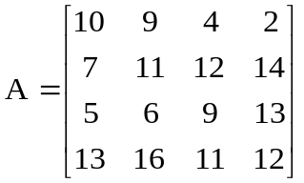

运筹学试卷（一）参考答案
一、问答题（3小题，共13分）
6
图2
v₁
v₂
v₃
v₄
v₅
v₆
2
3
6
2
4
1．答：（1）当a＜0，b＜0时，表中解为惟一最优解。
（2）当表中a＝0，b＜0或a＜0，b＝0时，表中解为无
穷多最优解之一。
2. 最小生成树为图2，总权为W（T）＝21
3. 第i中资源是稀缺资源，这种资源已经耗尽。如果在最优生
产计划中某种资源还有剩余，则这种资源的影子价格等于0
二．1.1）设生产Ⅰ、Ⅱ、Ⅲ 三种产品的产量分别为x₁、x₂和x₃。数学模型为：
max z = 60x₁＋50x₂＋90x₃
s.t . 2x₁＋3x₂＋8x₃ ≤10000
6x₁ ＋5x₂＋10x₃ ≤28000
4x₁＋4x₂ ＋4x₃≤18000
x₁ ≥2500
x₁， x₂， x₃， x₄ ≥0
2）引进0—1变量：
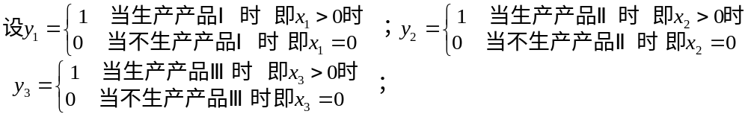 max z = 60x₁＋50x₂＋90x₃－4800y₁－3000 y₂－6000y
s.t . 2x₁＋3x₂＋8x₃ ≤10000
6x₁ ＋5x₂＋10x₃ ≤28000
4x₁＋4x₂ ＋4x₃≤18000
x₁ ≥2500
x₁≤9000y₁
x₂≤9000y₂
x₃≤9000y₃
x₁， x₂， x₃， x₄ ≥0；y_{i} =0或1，（i =1，2，3）
2. 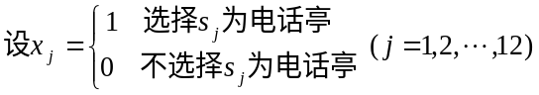， 数学模型为
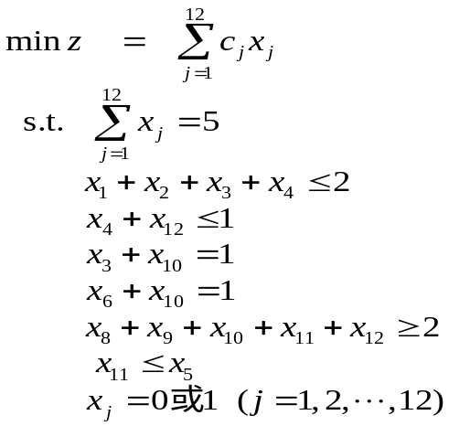
2. 设生产甲、乙两种产品的数量分别为x₁、x₂，数学模型为
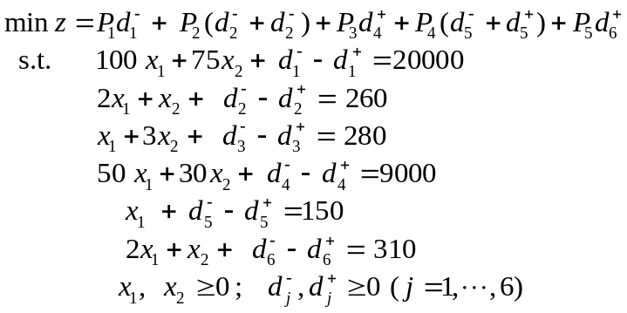
三．（1）对偶规划为：
min f = 10 y ₁＋25y₂＋10y₃；
s.t . y₁＋y₂ ≥2， （1）
y₂＋y₃ ≥1， （2）
y₁ ， y₂， y₃≥0
- 化成标准形式
max z = 2x₁＋x₂；
s.t . x₁ ＋x₃ ＝10
x₁＋x₂ ＋x₄ ＝25
x₂ ＋x₅ ＝10
用单纯形法计算表格如下：
c _{j} |  | 2 | 1 | 0 | 0 | 0 | b
C_{B} | X_{B} | x₁ | x₂ | x₃ | x₄ | x₅ | b
0 | x₃ | [1] | 0 | 1 | 0 | 0 | 10
0 | x₄ | 1 | 1 | 0 | 1 | 0 | 25
0 | x₅ | 0 | 1 | 0 | 0 | 1 | 10
 | －z | 2 | 1 | 0 | 0 | 0 | 0
0 | x₁ | 1 | 0 | 1 | 0 | 0 | 10
3 | x₄ | 0 | 1 | －1 | 1 | 0 | 15
0 | x₅ | 0 | [1] | 0 | 0 | 1 | 10
 | －z | 0 | 1 | －2 | 0 | 0 | －20
0 | x₁ | 1 | 0 | 1 | 1 | 0 | 10
3 | x₄ | 0 | 0 | －1 | 0 | －1 | 5
 | x₃ | 0 | 1 | 0 | 0 | 1 | 10
 |  | 0 | 0 | －2 | 0 | －1 | －30
线性规划问题最优解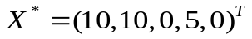最优值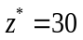
四、最小元素法得到的初始解和位势法得到的基格的检验数为：
销地  产地 | B₁ | B₂ | B₃ | B₄ | a _{i} | u _{i}
A₁ | 2  －1 | 5  2 | 4  （4） | 1  （3） | 7 | 0
A₂ | 3  1 | 2  （5） | 3  （1 ） | 2  2 | 6 | －1
A₃ | 2  （4） | 4  2 | 3  （1 ） | 3  3 | 5 | －1
b _{j} （销量） | 4 | 5 | 6 | 3
v _{j} | 3 | 3 | 4 | 1
在上表中作闭回路，调整量δ＝4，调整后的解为
销地  产地 | B₁ | B₂ | B₃ | B₄ | a _{i} | u _{i}
A₁ | 2  （4 ） | 5  2 | 4  （0 ） | 1  （3） | 7 | 0
A₂ | 3  2 | 2  （5） | 3  （1 ） | 2  2 | 6 | －1
A₃ | 2  1 | 4  2 | 3  （5 ） | 3  3 | 5 | －1
b _{j} （销量） | 4 | 5 | 6 | 3
v _{j} | 2 | 3 | 4 | 1
计算非基格检验数，所有检验数均大于0，的最优解为：x₁₁＝4，x₁₄＝3，x₂₂＝5，x₂₃＝1，x₃₃＝5， 其余为0。总成本为f *＝ 2×4＋1×3＋5×2＋3×1＋3×5＝39
注：用差值法可以直接得最优解。
五．最短路为{v₁，v₂，v₃，v₄，v₆，v₇}，路长r*=13
计算表如下：
迭代  次数 | T（v_{i}）与P（v_{i}）
迭代  次数 | v₁ | v₂ | v₃ | v₄ | v₅ | v₆ | v₇
1 | [0] | ∞ | ∞ | ∞ | ∞ | ∞ | ∞
2 |  | [3] | 6 | ∞ | ∞ | ∞ | ∞
3 |  |  | [5] | 9 | 10 | ∞ | ∞
4 |  |  |  | [8] | 10 | 10 | ∞
5 |  |  |  |  | 10 | [9] | ∞
6 |  |  |  |  | [10] |  | 13
7 |  |  |  |  |  |  | [13]
P（v_{i}） | 0 | 3 | 5 | 8 | 10 | 9 | 13
λ（v_{i}） | v₁ | v₁ | v₂ | v₃ | v₂ | v₄ | v₆
具体每个点的永久标号见图。
[v₁，3]
4
[v₂，10]
v₃
7
1
8
v₄
3
6
6
3
v₁
v₂
v₅
v₇
v₆
5
2
3
5
4
[v₂，5]
[v₃，8]
[v₄，9]
[v₆，13]

七． 矩阵优超 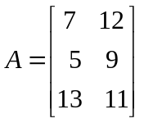 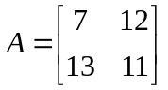
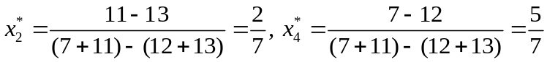
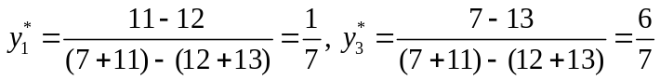
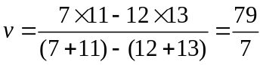
最优策略为X * = （0，2/7，0，5/7），Y * = （1/7，0，6/7，0）；v=79/7

运筹学试卷（二）
班级： 姓名： 得分：
一. 问答题（15分）
1.求解极大化的线性规划问题的单纯形表中，假定原问题的解可行，当检验数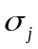满足什么条件
图1
v₁
v₂
v₃
v₄
v₅
v₆
v₇
v₈
时，当前基可行解为最优解？当检验数满足什么条件
时，线性规划有无穷多最优解？如果是求解极大化的线性
规划问题情况如何（4分）
2. 影子价格反映了系统最优时资源的稀缺程度，说明系统最
优时资源的影子价格与资源稀缺程度的关系。（3分）
3. 左边图1能否一笔画出？为什么？（3分）
4. 已知线性规划（5分）
x₂
x₁
x₂
x₁＋2x₂=10
x₂= 4
图2
0
A
B
E
C
D
10
4
1
1
x₁＋x₂=1
x₁＋x₂= z₀
max z =x₁＋3x₂ ；
s.t x₁＋2x₂≤10
x₂ ≤4，
x₁＋x₂ ≥1
x₁， x₂ ≥0
的可行域、等值线和梯度如图1所示，求线性规划的最优解及最优值。
二. 根据要求建立下列问题的数学建模（不需要求解）（27分）
1．伟力公司近期接到一批订单，要安排生产甲、乙、丙和丁四种新产品，4种产品生产都需要
A、B、和C三种原材料，4种产品生产所需的A、B和C三种原材料的消耗数据，4种产
品生产的每件可变成本，4种产品的单位销售价格，三种原材料的最大可用数见下表：
产品  原材原材料 | 甲 | 乙 | 丙 | 丁 | 原材料最大供给数（kg）
原材料A（kg） | 4 | 6 | 9 | 0 | 2800kg
原材料B（kg） | 2 | 0 | 4 | 1 | 1500kg
原材料C（kg） | 3 | 8 | 0 | 5 | 3200 kg
单件产品利润（元/件） | 108 | 150 | 110 | 85
- 如果产品乙的最大销售量为280件，试建立使利润最大的线性规划模型。
- 如果公司在生产4种新产品时，每种产品都需要增加一笔固定成本，生产甲、乙、丙和丁四种产品增加的固定成本分别为6000元、8000元、5000元和4600元，试建立满足这一新要求的线性规划模型
2. 某公司有1000万资金可供投资，根据研究，有12个可供投资项目进行投资，每个项目的投
资费用、项目的投资回报的净现值和项目的风险系数分别见下表：
 | 投资项目
 | 1 | 2 | 3 | 4 | 5 | 6 | 7 | 8 | 9 | 10 | 11 | 12
收益净现值（万元） | 15 | 20 | 18 | 25 | 32 | 36 | 40 | 30 | 22 | 35 | 45 | 38
需要的资金（万元） | 8 | 9 | 9 | 12 | 18 | 20 | 18 | 12 | 17 | 13 | 25 | 19
风险系数 | 4 | 3 | 5 | 6 | 9 | 10 | 12 | 10 | 9 | 13 | 15 | 7
假定投资项目选择要满足下列限制：
（1）投资项目1、2、3、4和12中至少选2个投资。
（2）投资项目5、6、8选择1个投资。
（3）投资项目7、9、10、11中至多选1个投资。
（4）项目5和项目12同时投资或同时不投资。
（5）如果选择了项目3或项目7，就不选择项目12；反之，如果选择了项目12，就不选择项目7和项目3，
（6）项目8只有在选择项目3投资的前提下才能投资；要求投资总风险系数不超过28。试建立投资项目选择的0—1规划模型，使总投资收益最大。
3.宏达公司生产甲、乙和丙三种产品，三种产品都要经车床和铣床加工，同时需要占用流动资金。
已知每种产品在车床和铣床上的加工时间，单位产品占用资金和利润见下表
产品 | 甲 | 乙 | 丙 | 每周可用数（小时） | 设备购买成本  （元/台）
铣床加工时间 | 8 | 7 | 6 | 6000 | 60000
车床加工时间 | 5 | 3 | 2 | 4200 | 40000
资金需求（元） | 30 | 27 | 26
单位产品利润 （元） | 80 | 70 | 50
产品需求（台） | 900 | 1000 | 800
公司管理层根据需要依次制定经营目标如下：
第1优先权P₁：期望每周利润不低于100000元；
第2优先权P₂：；产品甲产量以预计需求数量为标准进行生产。
第3优先权P₃：车床和铣床要充分利用，按照设备的购买成本比例确定相应的利用权系数。
第4优先权P₄：希望占用流动资金不超过55000元
第5优先权P₅：车床可以加班，但希望加班时间不超过150小时
试建立宏达公司该问题的目标规划模型。
三．（12分）已知线性规划问题：
max z ＝－2x₁＋3x₂
s.t . 2x₁－4x₂ ≤5
－2x₁＋x₂≤2
x₂≤6
x₁， x₂ ≥0
（1）写出线性规划的对偶规划；
（2）用单纯型法求解此线性规划。
c _{j} |  |  |  |  |  |  | 右端项  b | θ
C_{B} | X_{B} | x₁ | x₂ | x₃ | x₄ | x₅ | 右端项  b | θ
四．（12分）已知运输问题的供需关系和单位运价表如下：
销地  产地 | B₁ | B₂ | B₃ | a _{i} （ 产量 ）
A₁ | 18 | 17 | 20 | 200
A₂ | 16 | 13 | 15 | 300
b _{j} （销量） | 150 | 250 | 100
根据表上作业法求最优解。
五．（10分）求下列网络图从v₁到v₈的最短路和路长。
v₁
v₈
3
4
2
4
5
2
v₂
v₆
v₃
v₄
v₅
3
3
5
2
3
6
4
v₇
2

六．（10分）求解矩阵对策G = {S₁ ， S₂ ； A}，其中A为
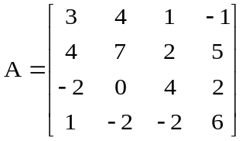

运筹学试卷（二）参考答案
一、问答题（3小题，共13分）
1．当所有检验数≤0时，当前基可行解为最优解。当检验数≤0，且至少有一个非基变量检验数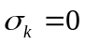时，线性规划有无穷多最优解。对于极小化问题，条件是将所有≤0改为 ≥0即可。
2. 系统最优时，如果资源的影子价格大于0，则该种资源为稀缺资源；如果系统达到最优时，该
资源为非稀缺资源，即该资源有剩余，则该资源的的影子价格等于0。
3. 不能，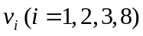 为奇点
4. 当等值线沿着梯度正方向移动到与可行域交于A点时，等值线的值最大，故A点为最优解，B点为方程组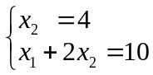的解，解方程得x₁＝2，x₂＝4。最优值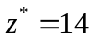。
二．1. 设生产甲、乙、丙和丁四种产品数量分别为x₁、x₂、x₃和x₄。数学模型为：
max z = 108x₁＋150x₂＋110x₃＋85x₄；
s.t . 4x₁＋6x₂＋9x₃ ≤2800
2x₁ ＋4x₃＋x₄ ≤1500
3x₁＋8x₂ ＋6x₅≤3200
x₂ ≤280
x₁， x₂， x₃， x₄ ≥0
2）引进0—1变量：
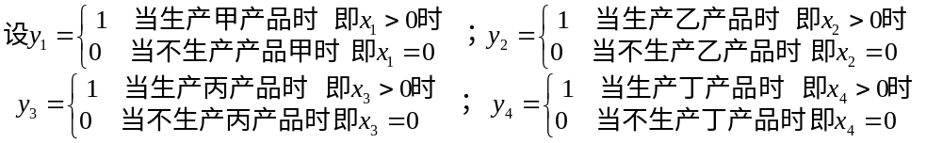 max z = 108x₁＋150x₂＋110x₃＋85x₄－6000y₁－8000 y₂－5000y₃－4600y₄ ；
s.t . 4x₁＋6x₂＋9x₃ ≤2800
2x₁ ＋4x₃＋x₄ ≤1500
3x₁＋8x₂ ＋6x₅≤3200
x₂ ≤280
x₁≤1000y₁
x₂≤1000y₂
x₃≤1000y₃
x₄≤1000y₄
x₁， x₂， x₃， x₄ ≥0；y_{i} =0或1，（i =1，2，3，4）
2. 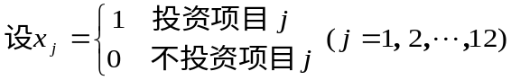， 数学模型为：
max z = 15x₁ + 20x₂ + 18x₃ + 25x₄ +32x₅+ 36x₆+40x₇ +30x₈ +22x₉+ 35x₁₀+45x₁₁ +38x₁₂
s. t. x₁+x₂+ x₃+x₄ +x₁₂ ≥ 2
x₅+ x₆+x₈= 1
x₇+ x₉ +x₁₀+x₁₁ ≤1
x₅ = x₁₂
x₃+x₁₂ ≤ 1
x₇+x₁₂ ≤ 1
x₈≤ x₃
8x₁ + 9x₂ + 9x₃ + 12x₄ +18x₅+ 20x₆+18x₇ +12x₈ +17x₉+ 13x₁₀+25x₁₁ +19x₁₂≤1000
4x₁ + 3x₂ + 5x₃ + 6x₄ +9x₅+ 10x₆+12x₇ +10x₈ +9x₉+ 13x₁₀+15x₁₁ +7x₁₂≤28
x_{i} （i =1，2，…，12）等于0或1
2. 设生产产品甲为x₁台、生产产品乙为x₂台，生产产品丙为x₃台，
则所求问题的目标规划数学模型为：
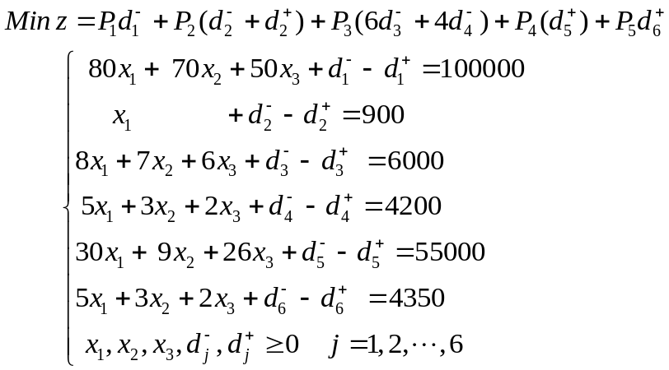
三．（1） .对偶规划为：
min f = 5 y ₁＋2y₂＋6y₃；
s.t . 2 y₁－2y₂ ≥－2， （1）
－4y₁＋y₂＋y₃ ≥3， （2）
y₁ ， y₂， y₃≥0
（2） 化成标准形式 max z = －2x₁＋3x₂；
s.t . 2x₁－4x₂＋x₃ ＝5
－2x₁＋x₂ ＋x₄ ＝2
x₂ ＋x₅ ＝6
x₁， x₂， x₃， x₄ ≥0
用单纯形法计算表格如下：
c _{j} |  | －2 | 3 | 0 | 0 | 0 | b
C_{B} | X_{B} | x₁ | x₂ | x₃ | x₄ | x₅ | b
0 | x₃ | 2 | －4 | 1 | 0 | 0 | 5
0 | x₄ | －2 | [1] | 0 | 1 | 0 | 2
0 | x₅ | 0 | 1 | 0 | 0 | 1 | 6
 | －z | －2 | 3 | 0 | 0 | 0 | 0
0 | x₃ | －6 | 0 | 1 | 4 | 0 | 13
3 | x₂ | －2 | 1 | 0 | 1 | 0 | 2
0 | x₅ | [2] | 0 | 0 | －1 | 1 | 4
 | －z | 4 | 0 | 0 | －3 | 0 | －6
0 | x₃ | 0 | 0 | 1 | 1 | 3 | 25
3 | x₂ | 0 | 1 | 0 | 0 | 1 | 6
 | x₁ | 1 | 0 | 0 | －1/2 | 1/2 | 2
 |  | 0 | 0 | 0 | －1 | －2 | －14
线性规划问题最优解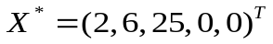最优值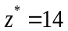
四、最小元素法得到的初始解和位势法得到的基格的检验数为：
销地  产地 | B₁ | B₂ | B₃ | a _{i} （ 产量 ） | u _{i}
A₁ | 18  （150） | 17  －1 | 20  （ 50 ） | 200 | 0
A₂ | 16  3 | 13  （250 ） | 15  （ 50 ） | 300 | －5
b _{j} （销量） | 150 | 250 | 100
v _{j} | 18 | 18 | 20
调整量δ＝50，调整后的解为
销地  产地 | B₁ | B₂ | B₃ | a _{i} （ 产量 ） | u _{i}
A₁ | 18  （150） | 17  （ 50 ） | 20  1 | 200 | 0
A₂ | 16  2 | 13  （200 ） | 15  （ 100 ） | 300 | －4
b _{j} （销量） | 150 | 250 | 100
v _{j} | 18 | 17 | 19
计算非基格检验数，所有检验数均大于0，的最优解为：x₁₁＝150，x₁₂＝50，x₂₂＝200，x₂₃＝100，总成本为f *＝ 18×150＋17×50＋13×200＋15×100＝7650
注：用差值法直接得最优解
五．从v₁到v₈的最短路为： v₁→v₄→v₅→v₆→v₇→v₈ 路长为l* =13。
v₁
v₈
3
4
2
4
5
2
v₂
v₆
v₃
v₄
v₅
3
3
5
2
3
6
4
v₇
2
[v₁，3]
[v₁, 3]
[v₁, 4]
[v₅，8]
[v₄，6]
[v₆，10]
[v₇，13]
六 矩阵优超 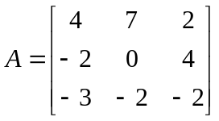 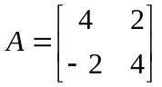
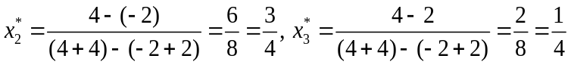
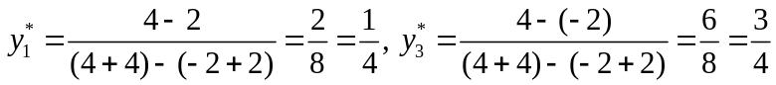
最优策略为X * = （0，3/4，1/4，0），Y * = （1/4，0，3/4，0）；v=5/2

运筹学试卷（三）
班级： 姓名： 得分：
一.是非题（6小题，共12分。正确者打√，错误者打×）
1．有奇点的图就不能一笔画成。 （ ）
2．LP若有多最优解则必为无限多个。 （ ）
3. min f=f（d⁺） 表示要求目标超过期望值。 （ ）
4．关键路径是总工时最长的一条路径。 （ ）
5．LP问题的最优解必是基可行解。 （ ）
6．权系数是描述不同优先等级上诸目标重要性的量。 （ ）
二、只建模，不求解（3小题，共23分）
1．（7分）某工厂生产Ⅰ、Ⅱ、Ⅲ 三种产品，已知生产单位产品所需设备台时以及A、B两种
原材料的消耗数据如下表
产品  设备、材料 | Ⅰ | Ⅱ | Ⅲ | 总供给
设 备 | 3 | 6 | 8 | 160台时
原材料A | 7 | 9 | 12 | 210kg
原材料B | 5 | — | 10 | 100kg
产品销售价格 | 120 | 80 | 160
根据财务测算，3种产品使用原材料和设备的单位产品总成本分别为85元、55元和120元，试建立使工厂利润最大的产品生产数学模型。
2．（8分）汇南镇警曙根据任务安排警察8小时轮班值勤，每天分六个班进行值勤，换班时间为
每班次开始时间，每班值班时间和所需最少人数如下表所示：
班 次 | 时 间 | 所需最少人数
1 | 0：00—4：00 | 8人
2 | 4：00—8：00 | 10人
3 | 8：00—12：00 | 12人
4 | 12：00—16：00 | 15人
5 | 16：00—20：00 | 17人
6 | 20：00—24：00 | 9人
每位警察必须在各时间班次一开始时值班，并连续工作8小时，值第六班的警察需工作到第二天的第一班为止。试建立警察值班的数学模型，使得既满足人员需求，又使配备警察最少。
3．（8分）一打字社有两个打字员，需完成一批信件的打字。甲每小时能打8封信，乙每小时
能打6封信。一天工作7小时，加班要付报酬，付给甲的加班费为每小时4元；付给
乙的加班费为每小时2元。该社经理制定了三个目标，第一个目标：两个打字员每天
打140封信；第二目标：加班费总额最小，按照加班成本确定两个打字员加班的权系
数；第三个目标：希望每天两个打字员打字的总成本少于480元。试构造数学模型。
三、求解下列问题（4小题，共65分）
1．（15分）求解运输问题
 | B1 | B2 | B3 | B4 | a（i）
A1 | 2 | 1 | 5 | 3 | 4
A2 | 4 | 2 | 3 | 8 | 6
A3 | 3 | 7 | 1 | 4 | 2
b（j） | 2 | 4 | 3 | 3

2．（ 20分 ）设有线性规划问题
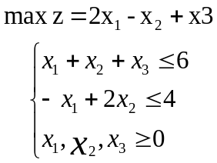
（1） 用单纯形法求最优解。
（2）若资源约束条件由（6， 4）^{T}变为（3， 4）^{T}，最优解将发生什么变化？
（3）价值系数c₁在什么范围内变动？上表中所示的最优解不变。
3．（ 15分 ） 求所给图中从V1到V8的最短路R*，要求：
1. 列出Dijkstra法标号过程；
2. 写出R*及其路长r*.
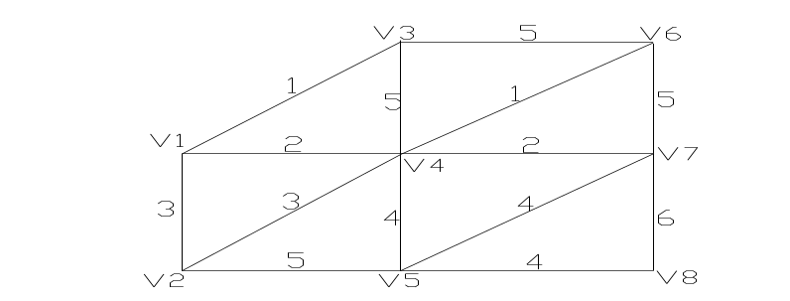

4．（15分）已知工序明细表
工序编号 | A B C D E F G H
紧前工序 | ─ ─ ─ A C C，D B，E，F B
工序时间 | 4 2 3 5 2 3 4 6
（1）绘制网络图；
（2）标出事项时间；
（3）标出关键路线。

运筹学试卷（三）参考答案
一、是非题（6小题，共12分）
1．×；2 √；3 ×；4√；5 √；6×.
二、只建模，不求解（3小题，共23分）
1．（7分）答：设Ⅰ、Ⅱ、Ⅲ 三种产品的产量分别为x₁、x₂和x₃。Ⅰ、Ⅱ、Ⅲ 三种产品的单位利润分别为35、25和40。 数学模型为：
max z =35x₁＋25x₂＋40x₃ ；
s.t . 3x₁＋6x₂＋8x₃≤160，
7x₁＋9x₂＋12x₃≤210，
5x₁＋ 10x₃≤100，
x₁， x₂， x₃≥0
2．（8分）答案：设x_{j} 为第j（j=1，2，…，6）班次开始值班的公安人员人数，则数学模型为：
min z ＝ x₁＋x₂＋x₃＋x₄＋x₅＋x₆
s.t.. x₁＋x₆≥8
x₁＋x₂≥10
x₂＋x₃≥12
x₃＋x₄≥15
x₄＋x₅≥17
x₅＋x₆≥9
x₁，x₂，…，x₆≥0
3．（8分）答案：设甲日打x₁封信，乙日打 x₂封信，则所求数学模型为：
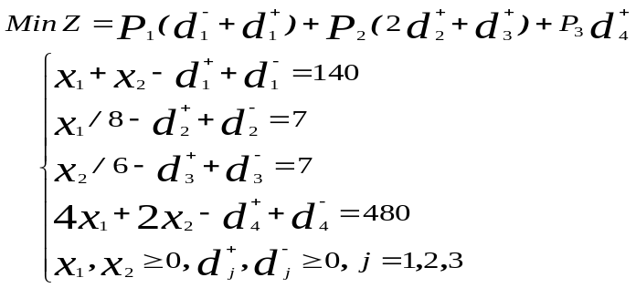
三、求解下列问题（4小题，共65分）
1．（15分）答：
 | 3 1 2 7  B1 B2 B3 B4 | ai
0 A1  1 A2  -1 A3 | 2×-1 1④ 5×3 3×-4  4② 2◎ 3① 8③  3×1 7×7 1② 4×-2 | 4  6  2
bj | 2 4 3 3  （0） （1）

3 1 2 3
B1 B2 B3 B4
0 A1  1 A2  -1 A3 | 2×-1 1① 5×3 3③  4② 2③ 3① 8×4  3×1 7×7 1② 4×2

2 0 1 3
B1 B2 B3 B4
0 A1  2 A2  0 A3 | 2① 1×1 5×4 3③  4① 2④ 3① 8×3  3×1 7×7 1② 4×1

最优方案: A1 1 B1， A1 3 B4， A2 1 B1， A2 4 B2
A2 1 B3 A3 2 B3 min s=28
2．（ 20分 ）答：
（1）最终单纯型表为：
C_{B} | X_{B} | b | x₁ | x₂ | x₃ | x₄ | x₅
2 | x₁ | 6 | 1 | 1 | 1 | 1 | 0
0 | x₅ | 10 | 0 | 3 | 1 | 1 | 1
σ_{j}= c_{j}-z_{j} |  |  | 0 | －3 | －1 | －2 | 0
最优解X *=（6，0，0，0，10）^{T}，最优值为z *=12
（2）最优基不变，最优解为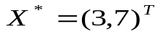，最优值为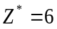。
（3）当价值系数c₁≥1（价值系数改变量△c₁≥－1）时，最优解不变
3．（ 15分 ） 答：

 | 0 | 1 | 2 | 3 | 4 | 5 | 6 | 7 | R*
v₁ | [0] | — | — | — | — | — | — | — | *
v₂ |  | 3 | 3 | [3] | — | — | — | —
v₃ |  | [1] | — | — | — | — | — | —
v₄ |  | 2 | [2] | — | — | — | — | — | *
v₅ |  |  |  | 6 | 6 | 6 | [6] | —
v₆ |  |  | 6 | 3 | [3] | — | — | —
v₇ |  |  |  | 4 | 4 | [4] | — | — | *
v₈ |  |  |  |  |  |  | 10 | [10] | *
R*={V₁，V₄，V₇，V₈} r*=10 （另一解: R*={V₁，V₄，V₅，V₈}
4．（ 15分 ）答：
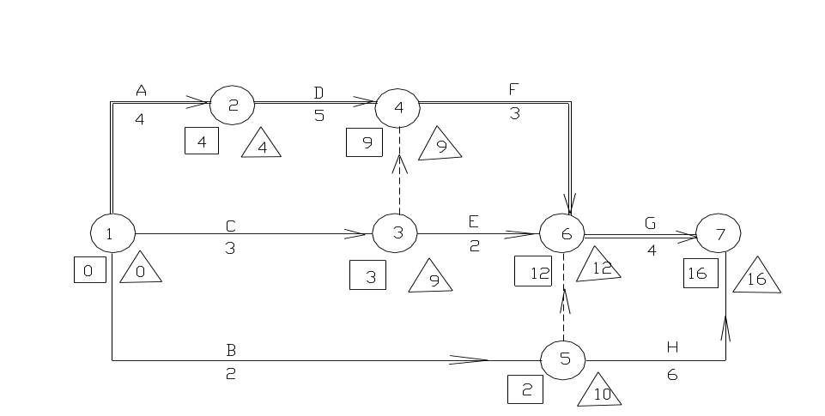

运筹学试卷（四）
班级： 姓名： 得分：
一. 问答题（16分）
1.求解极大化的线性规划问题的单纯形表中，当检验数满足什么条件时，当前基可行解为最
优解？当检验数满足什么条件时，线性规划有无穷多最优解？（3分）
2. 影子价格反映了系统最优时资源的稀缺程度，说明系统最优时资源的影子价格与资源稀缺程
度的关系。（3分）
3.下面有4个约束条件，请用0—1变量表示至少有2个约束条件成立。（3分）
3x₁＋2x₂＋9x₃≤14 （1）
图1
v₁
v₂
v₅
v₄
v₆
v₇
v₈
v₃
v₈
x₁－x₂＋12x₃≤20 （2）
－2x₁－3x₂＋6x₃≥10 （3）
x₁＋4x₂＋8x₃≤20 （4）
4. 左边图1能否一笔画出？为什么？（3分）
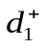
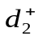
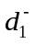
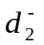
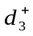
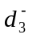
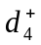
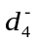
5. 目标规划（4分）
x₁
x₁＋x₂=18
图2
O
8
12
－3
A
D
E
C
F
－2x₁+x₂=6
12
18
18
x₂
B
x₁＋x₂=12
x₁=8
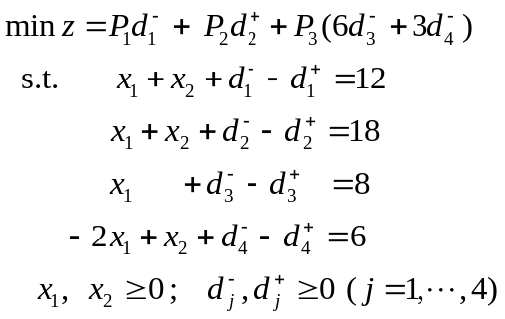
正、负偏差，约束直线如图2所示，用
图解法求解目标规划。
二. 根据要求建立下列问题的数学建模（不需要求解）（15分）
1．（7分）某研究所今年考虑从12个研究项目中选择一些项目立项研究，研究所总的研究经费
预算为800万元，今年能从事研究工作的人员最多70名。表1给出各项目研究所需
的资金、研究人员和预期的收益，根据项目的情况，研究所要求
（1）项目1，2， 5和8中至多选两个进行研究；
（2）从以下两种研究计划中选择一种进行：或选择项目3和项目6；或选择项目7；
（3）选择项目9只有在已选择项目4的前提下才行。
（4）项目6，8， 9， 10， 11和12中至少选两个进行研究；
表 1
 | 投资项目 |  |  |  |  |  |  |  |  |  |  |  | 拥有资源
 | 1 | 2 | 3 | 4 | 5 | 6 | 7 | 8 | 9 | 10 | 11 | 12 | 拥有资源
需资金（万元） | 80 | 108 | 90 | 75 | 115 | 120 | 150 | 180 | 160 | 85 | 135 | 140 | 800  （万元）
需研究员（人） | 8 | 9 | 7 | 5 | 10 | 11 | 15 | 16 | 17 | 10 | 12 | 13 | 70人
预 期  收 益  （万元） | 35 | 28 | 26 | 30 | 32 | 36 | 29 | 42 | 22 | 30 | 45 | 38
试建立研究项目选择的0—1规划模型，使总收益最大。
2. （8分）宏达公司生产甲、乙和丙三种产品，三种产品需都要经过车床和铣床加工，同时需要
占用流动资金。已知每种产品在车床和铣床上的加工时间，单位产品占用资金和利润
见下表
产品 | 甲 | 乙 | 丙 | 每周可用数（小时） | 设备购买成本  （元/台）
铣床加工时间 | 8 | 7 | 6 | 6000 | 50000
车床加工时间 | 5 | 3 | 2 | 4200 | 40000
资金需求（元） | 30 | 27 | 26
单位产品利润 （元） | 50 | 45 | 42
产品需求（台） | 900 | 1000 | 800
公司管理层根据需要依次制定经营目标如下：
第1优先权P₁：期望每周利润不低于100000元；
第2优先权P₂：希望占用流动资金不超过70000元；
第3优先权P₃：车床和铣床要充分利用，按照设备的购买成本比例确定相应的利用权系数。
第4优先权P₄：产品乙产量以预计需求数量为标准进行生产。
第5优先权P₅：车床可以加班，但希望加班时间不超过150小时
试建立宏达公司该问题的目标规划模型。
三．已知线性规划问题（20分）
max z =3x₁＋4x₂＋8x₃ ；
s.t . x₁＋x₂＋x₃ ≤24，
x₁＋3x₂＋4x₃ ≤68，
x₁， x₂， x₃ ≥0
用单纯形法求得最终单纯形表如下：
c _{j} |  | 3 | 4 | 8 | 0 | 0 | b
C_{B} | X_{B} | x₁ | x₂ | x₃ | x₄ | x₅ | b
3 | x₁ | 1 | 1 | 0 | 4 | －1 | 28
8 | x₃ | 0 | 1/2 | 1 | －1 | 1/2 | 10
 | －z | 0 | －3 | 0 | －4 | －1 | －164
（1） 写出对偶问题和对偶问题的最优解
（2） 当x₂的价值系数c₂由4变为8时，最优解将发生怎样变化？
（3）若约束条件右端项b₁由24变为16时，最优解将发生什么变化？
（4） 确定x₁的价值系数c₁在什么范围内变动时，上表中所示的最优解不变？
四．（12分）已知运输问题的供需关系和单位运价表如下：

销地  产地 | B₁ | B₂ | B₃ | a _{i} （ 产量 ）
A₁ | 14 | 18 | 10 | 300
A₂ | 8 | 16 | 6 | 300
A₃ | 4 | 11 | 6 | 100
b _{j} （销量） | 150 | 300 | 200
对于这个产销不平衡的运输问题
（1）用最小元素法求初始解
（2）根据表上作业法求最优解。
五．（12分）用标号法求下列网络图的最大流和最小截集（弧上数字为（c_{ij} ， f_{ij}））
v_{s}
v_{t}
(6,6)
v₂
v₃
v₄
v₇
v₁
(7,5)
(15,11)
(5,0)
(10, 9)
(3,2)
(7,5)
(2,2)
(4,1)
(9, 7)
(6, 3)
(13, 11)
(5, 5)
(6, 4)
v₅
v₆
(8, 8)
(3,0)
六．（11分）一枚硬币正面为国徽图案，反面为麦穗图案。随机投掷硬币，将结果展示给局中人
甲看，居中人甲看完结果后告诉局中人乙硬币朝上的图案，局中人甲可以真话，也
可以说假话。局中人乙根据甲告诉的情况猜测甲是否说谎。当硬币国徽朝上，而甲
也说的是真话时，如果乙判断错误，则乙要支付给甲5元，否则乙判断正确，则甲
必须向乙支付3元；当硬币国徽朝上，而甲说谎话时，如果乙判断错误，则乙要支
付给甲4元，而乙判断正确时，甲必须向乙支付4元。 当硬币麦穗朝上，而甲说真
话时，如果乙判断错误，则乙要支付给甲3元，否则乙判断正确，则甲必须向乙支
付4元；当硬币麦穗朝上，而甲说谎话时，如果乙判断错误，则乙要支付给甲5元，
而乙判断正确时，甲必须向乙支付2元。
（1）分别写出该对策中局中人甲和乙的策略集合以及局中人甲的赢得矩阵。
（2）求解此矩阵对策，说明此对策游戏是否对某一局中人有利？

运筹学试卷（四）参考答案
一、问答题（3小题，共13分）
1．答：当所有检验数≤0时，当前基可行解为最优解。当检验数≤0，且至少有一个非基
变量检验数时，线性规划有无穷多最优解？
2. 系统最优时，如果资源的影子价格大于0，则该种资源为稀缺资源；如果系统达到最优时，该资源为非稀缺资源，即该资源有剩余，则该资源的的影子价格等于0。
3. 引入四个0—1变量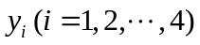和充分大正数M，至少有2个约束条件成立表示为：
3x₁＋2x₂＋9x₃ ≤14＋M（1－y₁） （1）
x₁－x₂＋12x₃ ≤ 20＋M（1－y₂） （2）
－2x₁－3x₂＋6x₃≥10－M（1－y₃） （3）
x₁＋4x₂＋8x₃ ≤20＋M（1－y₄） （4）
y₁＋y₂＋y₃＋y₄ ≥2
4. 不能否一笔画出，因为有4个奇点
5.E点（8，10）为满意解。
二．1.答：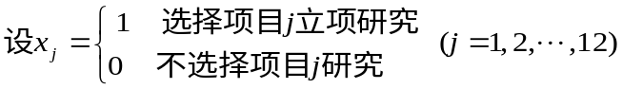， 数学模型为：
max z = 35x₁ + 28x₂ +26x₃ + 30x₄ +32x₅+ 36x₆+29x₇ +42x₈ +22x₉+30x₁₀+45x₁₁ +38x₁₂
s. t.
80x₁ + 108x₂ + 90x₃ + 75x₄ +115x₅+ 120x₆+150x₇ +180x₈ +160x₉+ 85x₁₀+135x₁₁ +140x₁₂≤800
8x₁ + 9x₂ + 7x₃ + 5x₄ +10x₅+ 11x₆+15x₇ +16x₈ +17x₉+ 10x₁₀+12x₁₁ +13x₁₂≤70
x₁+ x₂+x₅ +x₈ ≤2
x₃+ x₇ = 1
x₆+ x₇ = 1
x₉≤ x₄
x₆+x₈ +x₉+ x₁₀+x₁₁ +x₁₂≥2
x_{i} （i =1，2，…，12）等于0或1
2. 设生产产品甲为x₁台、生产产品乙为x₂台，生产产品丙为x₃台，
则所求问题的数学模型为：
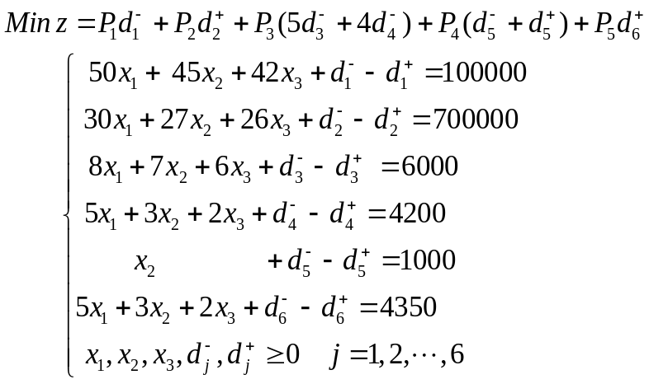
三．（1） .对偶规划为：

min f = 24 y₁＋68y₂；
s.t . 1/2 y₁＋y₂≥3， （1）
y₁＋3y₂ ≥4， （2）
y₁＋4y₂ ≥8， （3）
y₁ ， y₂≥0
对偶问题最优解Y * ＝（y₁ ， y₂）＝ （4，1）；
（2） 当c₂由4变为8时，新的检验数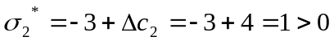继续迭代求解
c _{j} |  | 3 | 4 | 8 | 0 | 0 | b
C_{B} | X_{B} | x₁ | x₂ | x₃ | x₄ | x₅ | b
3 | x₁ | 1 | 1 | 0 | 4 | －1 | 28
8 | x₃ | 0 | [1/2] | 1 | －1 | 1/2 | 10
 | －z | 0 | 1 | 0 | －4 | －1 | －164
 | x₁ | 1 | 0 | －2 | 6 | －2 | 8
 | x₂ | 0 | 1 | 2 | －2 | 1 | 20
 | －z | 0 | 0 | －2 | －2 | －2 | －184
线性规划问题最优解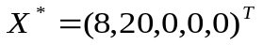最优值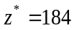
（3）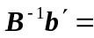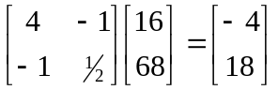，用对偶单纯型法继续求解得：
C_{B} | X_{B} | x₁ | x₂ | x₃ | x₄ | x₅ | b
3 | x₁ | 1 | 1 | 0 | 4 | [－1] | －4
8 | x₃ | 0 | 1/2 | 1 | －1 | 1/2 | 18
 | －z | 0 | －3 | 0 | －4 | －1 | －132
 | x₅ | －1 | －1 | 0 | －4 | 1 | 4
 | x₃ | 1/2 | 1 | 1 | 1 | 0 | 16
 | －z | －1 | －4 | 0 | －8 | 0 | －128
最优解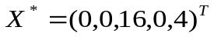最优值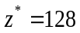
（4）检验向量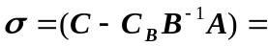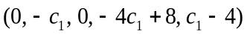，要使最优解不变，应有
－c₁≤0；－4c₁＋8≤0； c₁－4≤0。解得：2≤c₁≤4。
四、增加虚拟销地，最小元素法得到的初始解和位势法得到的基格的检验数为：
销地  产地 | B₁ | B₂ | B₃ | B₄ | a _{i} | u _{i}
A₁ | 14  4 | 18  （250） | 10  8 | 0  （50） | 300 | 2
A₂ | 8  （50） | 16  （50） | 6  （200） | 0  2 | 300 | 0
A₃ | 4  （100） | 11  －1 | 6  4 | 0  6 | 100 | －4
b _{j} （销量） | 150 | 300 | 200 | 50
v _{j} | 8 | 16 | 6 | －2
在上表中作闭回路，调整量δ＝50，调整后的解为
销地  产地 | B₁ | B₂ | B₃ | B₄ | a _{i} | u _{i}
A₁ | 14  3 | 18  （250） | 10  1 | 0  （50） | 300 | 0
A₂ | 8  （100） | 16  1 | 6  （200） | 0  3 | 300 | －3
A₃ | 4  （50） | 11  （50） | 6  4 | 0  7 | 100 | －7
b _{j} （销量） | 150 | 300 | 200 | 50
v _{j} | 11 | 18 | 9 | 0
计算非基格检验数，所有检验数均大于0，的最优解为：x₁₂＝250，x₂₁＝100，x₂₃＝200，x₃₁＝50，x₃₂＝50，总成本为f *＝ 18×250＋8×100＋6×200＋4×50＋11×50＝7250
五．最大流v （F*）＝6＋5＋14＝25，最小截集为：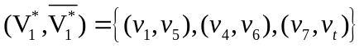
第一次调整增加流量为2，第2次调整增加流量为1
v_{s}
v_{t}
(6,6)
v₂
v₃
v₄
v₇
v₁
(7,5)
(15,14)
(5,0)
(10, 10)
(3,1)
(7,7)
(2,2)
(4,0)
(9, 8)
(6, 5)
(13, 12)
(5, 5)
(6, 6)
v₅
v₆
(8, 8)
(3,0)
(3, 1)
(-7, 1)
(-4, 1)
(s, 2)

六．（1）用两元坐标表示甲的策略，其中前面表示掷硬币时出现的情况，后面表示局中人甲告诉
乙出现的情况，例（国徽，国徽）表示掷硬币国徽朝上，而甲告诉乙国徽朝上，则居中
人甲的策略为：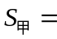{（国徽，国徽），（国徽，麦穗），（麦穗，国徽），（麦穗，麦穗）}，
乙的策略是判断甲说真话还是说谎，乙的策略为：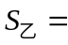{真话，谎话}，
记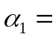（国徽，国徽），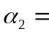（国徽，麦穗），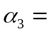（麦穗，国徽），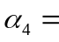（麦穗，麦穗）；
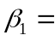真话，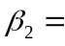谎话，则居中人甲的赢得矩阵为
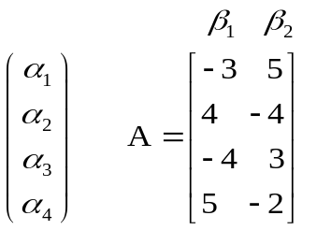
（2）通过优超将A简化成2×2矩阵：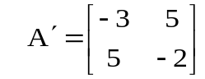
解得最优策略为：X * = （7/15，0，0，8/15），Y * = （7/15，8/15）；v=19/15。
对局中人甲有利

运筹学试卷（五）
班级： 姓名： 得分：
一.是非题（4小题，共8分。正确者打√，错误者打×）
1．目标规划的正、负偏差变量之积必为零。 （ ）
2．分配问题必有最优解。 （ ）
3．线性规划的可行域是一个凸集。 （ ）
4．LP若有多最优解，则必为无限多个。 （ ）
x₁
x₂
3x₁＋2x₂=18
x₂= 6
x₁ = 4
x₂
图1
0
B
A
C
D
2x₁＋5x₂= z₀
二、问答题（3小题，共13分）
- （5分）已知线性规划 max z =2x₁＋5x₂ ；
s.t x₁≤4，
2x₂≤12，
3x₁＋2x₂≤18
x₁， x₂ ≥0
的可行域、等值线和梯度如图1所示，求线性规划的最优解及最优值。
图2
v₁
v₂
v₃
v₄
v₅
v₆
2．（3分）左边图2能否一笔画出？为什么？

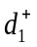
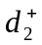
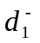
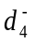
3．（5分）已知目标规划
G
x₁
x₂
x₁＋3x₂=6
x₂= 2
图3
0
6
10
5
2
A
D
E
B
C
F
x₁－2x₂=4
x₁＋2x₂=10
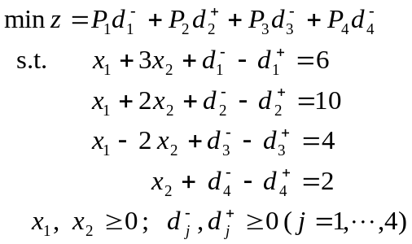
正、负偏差，约束直线如图3所示，用图解法求解目标规划。
三、只建模，不求解（3小题，每题8分，共24分）
1． （8分）时尚服装公司生产宝士、雪龙两款风衣。制作风衣需经过裁减和缝制两道工序，已
知生产每件风衣所需裁减、缝制时间，公司两道工序所能提供的总时间，风衣的
等相关资料见下表：
风衣  工序 | 宝士 | 雪龙 | 公司总供给  小时
裁减（分） | 20 | 15 | 120h
缝制（分） | 30 | 45 | 160h
产品销售价格（元） | 280 | 220
每件宝士风衣的原材料和加工成本为160元，每件雪龙风衣的原材料和加工成本为120元。管理层认为，宝士风衣是公司的主打产品，代表了公司的形象，所以这种产品要占总产品的70%以上，问公司应如何制定两种风衣的生产计划，使总利润最大。
2．（8分）电话局要从10个可供选择的地点中建立4个电话亭，若10个地点的代号为s_{j} （j=1，
2，…，10），相应的费用为c_{j} （j=1，2，…，10 ），问：应怎样选择，才能使建电话
亭费用最少？并且地点选择上要满足下列限制：
（1）s₁， s₂， s₃，中至多选一个；
（2）s₄， s₅， s₆中选择一个；
（3）s₇， s₈， s₉， s₁₀中至少选两个。
（4）或选择s₃和s₆，或选择s₉
试用0—1规划建立此问题的整数规划模型。
3.（8分）某企业生产两种产品，每件产品I可获利500元，每件产品II可获利450元。每生产
一件产品I，需要用劳动工时8小时，原材料50公斤；每生产一件产品II，需要用劳
动工时6小时，原材料42公斤。企业每月提供正常劳动工时为130小时，原材料1000
公斤。每月销量预计I为12件，II为8件。该企业的经营目标为：
P₁：每月利润达到10000元；
P₂：充分利用劳动工时；
P₃：原材料使用量不超过企业提供数量
P₄：产量以预计销量为标准；
P₅：加班时间不超过20小时。
为确定生产计划，试建立该问题的目标规划模型。
四、求解下列问题（4小题，共55分）
1．（ 15分 ） 用最大差值法求解运输问题：

 | B₁ | B₂ | B₃ | B₄ | a_{i}
A₁ | 2 | 1 | 5 | 3 | 6
A₂ | 4 | 2 | 3 | 8 | 4
A₃ | 3 | 7 | 6 | 4 | 5
b_{j} | 7 | 3 | 3 | 2

2．（10分）已知线性规划问题：
max z ＝x₁＋4x₂
s.t . x₁＋2x₂ ≤6
3x₁＋4x₂≤16
x₁， x₂ ≥0
用单纯型法求解此线性规划。
3．（15分）求下列网络图从v₁到v₉的最短路和路长。
v₁
v₂
v₃
v₄
v₆
v₅
v₇₇
4
6
5
1
2
5
12
3
7
7
4
8
v₈
v₉
5
6
6
8

运筹学试卷（五）参考答案
一、是非题（4小题，共8分）
1．√；2. √；3. √；4. √.
二、问答题（3小题，共13分）
1．（5分）答：当等值线沿着梯度正方向移动到与可行域交于B点时，等值线的值最大，故B点为最优解，B点为方程组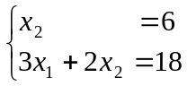的解，解方程得x₁＝2，x₂＝6。最优值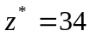。
2．（3分）答：不能一笔画出，有4个奇点。
3．（5分）答：满足d－₁＝0的区域为第一象限DE线段上方区域；满足d＋₂＝0的区域为FCDE；满足d－₃＝0的区域为AGEF；要使d－₄＝0，点必须落在DB的上方，而区域AGEF内点均在DB的下方，因此d－₄＝0无法满足，A点为离DB线段最近的点，故满意解为A （7， 3/2 ）
三、只建模，不求解（3小题，每题8分，共24分）
1．（8分）答：设生产宝士风衣为x₁件，雪龙风衣x₂件，每件宝士风衣利润为：280－160＝120元，每件雪龙风衣利润为：220－120＝100元，则数学模型为：
Max z =120x₁＋100x₂
s.t . 20x₁＋15x₂ ≤7200
30x₁＋45x₂ ≤9600
0.3x₁－0.7x₂≥0，
x₁， x₂，≥0
2．（8分）答：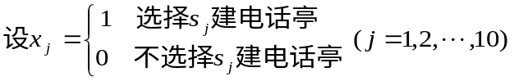， 数学模型为：
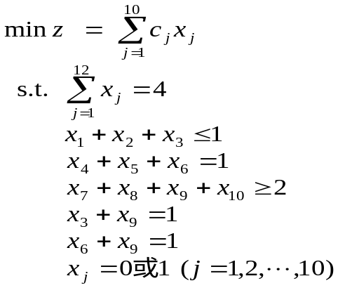

3. （8分）答：设生产产品Ⅰ、Ⅱ的数量分别为x₁、x₂，数学模型为
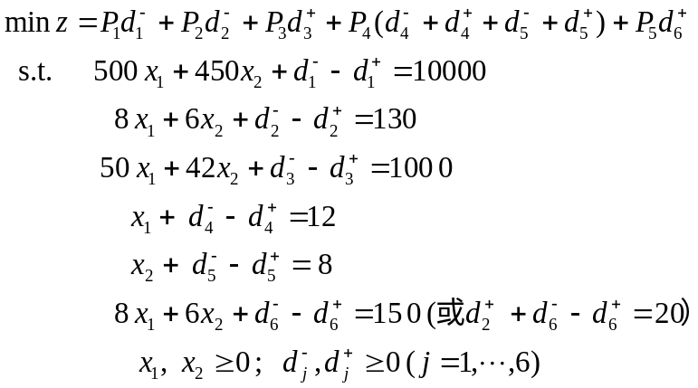
四、求解下列问题（4小题，共55分）
1．（ 15分 ）答：
2 1 -2 3
B₁ B₂ B₃ B₄
0 A₁  5 A₂  1 A₃ | 2③ 1③ 5×7 3×0  4×-3 2×-4 3③ 8①  3④ 7×5 6×7 4① | 6（3）  4（1）  5（1）
7 3 3 2
（4）
调整量为θ=1，
2 1 2 3
B₁ B₂ B₃ B₄
0 A₁  1 A₂  1 A₃ | 2④ 1② 5×3 3×0  4×1 2① 3③ 8×4  3③ 7×6 6×3 4②
经检验，所有检验数非负，故知表中方案为最优解，最优目标值为38。
2．（10分）答：用单纯形法计算表格如下：
c _{j} |  | 1 | 4 | 0 | 0 | 右端项  b
C_{B} | X_{B} | x₁ | x₂ | x₃ | x₄ | 右端项  b
0 | x₃ | 1 | [2] | 1 | 0 | 6
0 | x₄ | 3 | 4 | 0 | 1 | 16
 | －z | 1 | 4 |  | 0 | 0
4 | x₂ | 1/2 | 1 | 1/2 | 0 | 3
0 | x₄ | 1 | 0 | －2 | 1 | 4
 | －z | －1 | 0 | －2 | 0 | －12
最优解为X *=（0，3，0，4）^{T}，最优值为z *=12
3．（15分）答：从v₁到v₉的最短路为： v₁→v₂→v₃→v₆→v₇→v₉ 和v₁→v₂→v₃→v₇→v₉ ，
路长为l* =20。具体

工 序 | T_{E S} （i， j） | T_{E F} （i， j） | T_{L S} （i， j） | T_{L F} （i， j） | R（i， j） | 关键工序
A | 0 | 4 | 0 | 4 | 0 | *
B | 0 | 2 | 2 | 4 | 2
虚工序②→③ | 2 | 2 | 4 | 4 | 2

运筹学试卷（六）
班级： 姓名： 得分：
一、问答题
图1
v₁
v₂
v₃
v₄
v₅
v₆
1．左边图1能否一笔画出？为什么？
2．用单纯型法求解极大化线性规划时，当检验数σ_{j}满足什么条
件时，所得解为最优解？当检验数σ_{j}满足什么条件时，线性
规划所得解为有无穷多最优解之一？
3．某一求目标函数极大值线性规划用单纯形法求解得到的某一步的单纯形表如下：
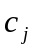 |  |  | －1 | 2 | 0 | 0
C_{B} | X_{B} | b | x₁ | x₂ | x₃ | x₄
2 | x₂ | 3 | 0 | 1 | 1 | －2
－1 | x₁ | d | 1 | 0 | 2 | 2
 |  | －4 | 0 | 0 | c | －2
x₁和x₂为非人工变量，
问（1）当c、d满足什么条件时，表中解为惟一最优解？
（2）当表中c、d满足什么条件时，表中解为无穷多最优解之一？
4．已知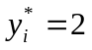为线性规划的对偶问题的最优解，说明在最优生产计划中第i中资源的影子价格等于2，在最优生产计划中第i中资源是什么资源？这种资源是否耗尽？
x₁
x₂
3x₁＋2x₂=18
x₂= 6
x₁ = 4
x₂
图1
0
B
A
C
D
2x₁＋5x₂= z₀
5．已知线性规划
max z =2x₁＋5x₂ ；
s.t x₁ ≤4，
2x₂≤12，
3x₁＋2x₂≤18
x₁， x₂ ≥0
的可行域、等值线和梯度如图1所示，求线性规划的最优解及最优值。
6. 已知目标规划
G
x₁
x₂
x₁＋3x₂=6
x₂= 2
图2
0
6
10
5
2
A
D
E
B
C
F
x₁－2x₂=4
x₁＋2x₂=10
正、负偏差，约束直线如图2，用图解法求解目标规划。
- 根据要求建立下列问题的数学建模（不需要求解）
1.某工厂生产Ⅰ、Ⅱ、Ⅲ 三种产品，已知生产单位产品所需设备台时以及A、B两种原材料的消耗数据如下表
产品  设备、材料 | Ⅰ | Ⅱ | Ⅲ | 总供给 | 设备使用和原材料单价
设 备 | 3 | 4 | 8 | 1000台时 | 3 元/台时
原材料A | 5 | 9 | 12 | 2100kg | 4元/kg
原材料B | 4 | 8 | 10 | 1500kg | 6元/kg
又Ⅰ、Ⅱ、Ⅲ 三种产品的销售价格为80元、120元和168元。
- 假定要求产品Ⅱ的数量不少于三种产品总数的40%，试建立使工厂利润最大的产品生产数学模型。
- 如果公司在生产3种新产品时，每种产品都需要增加一笔固定成本，生产甲、乙、丙三种产品增加的固定成本分别为500元、450元、800元，试建立满足这一新要求的线性规划模型。
2.某工厂要做100套钢架，每套用长为2米、1.6米、1.4米的钢材各一根。已知所用原料每根长6米，问应如何下料，可使所用原料最省（建立数学模型）。
3.银鸽公司有2亿资金可供投资，根据市场调研，发现有12个值得投资的项目，每个项目只能投资一次，每个项目的预计的收益（净现值）和所需的投资资金各不相同，这些信息在下表中给出。
单位：百万元
 | 投资项目
 | 1 | 2 | 3 | 4 | 5 | 6 | 7 | 8 | 9 | 10 | 11 | 12
预期收益 | 35 | 28 | 26 | 30 | 32 | 36 | 29 | 42 | 22 | 30 | 45 | 38
需要的资金 | 27 | 20 | 19 | 23 | 25 | 28 | 18 | 32 | 17 | 22 | 35 | 29
假定投资项目选择要满足下列限制：
（1）投资项目7、8和12中至多选一个投资。
（2）投资项目5、6、10选择一个投资。
（3）投资项目1、2、3、4、9和11中至少选两个投资。
（4）项目5和项目11不同时投资。
（5）项目10只有在选择项目2投资的前提下才能投资；
（6）如果选择了项目4或项目6，就不选择项目12；反之，如果选择了项目12，就不选择项目4和项目6。
试建立投资项目选择的0—1规划模型，使总投资收益最大。
- 某企业生产两种产品，每件产品I可获利300元，每件产品II可获利400元。每生产一件产品I，需要6小时；每生产一件产品II，需要10小时。每月正常工作时间为200小时。每月销量预计I为12件，II为6件。该企业的经营目标为：
P₁：利润指标为每月6000元；
P₂：充分利用生产能力；
P₃：加班不超过24小时；
P₄：产量以预计销量为标准。
为确定生产计划，试建立该问题的目标规划模型。

- 邮局一周中每天需要不同数目的雇员，设一周每天所需要雇员数如下表
时 间 | 所需雇员数
星期一 | 16人
星期二 | 15人
星期三 | 16人
星期四 | 19人
星期五 | 14人
星期六 | 12人
星期日 | 18人
又规定应聘者需连续工作五天，然后连续休息两天，每天雇员的工资为100元。建立
邮局能满足需求，又使聘用费用最少的每天聘用雇员数量的数学模型。
- 投资者有资金8万元，在未来3年内有4种投资选择，第一种投资方案：3年内每年年初购买债券，于当年年末归还，并加息8%；第二种方案：第1年年初投资，第2年年末可获利35%，并将本金收回，但该项投资金额不得超过3万元；第3种方案：在第2年年初投资，第3年年末可获利45%，并将本金收回，该项投资不得超过2万元；第4种投资方案：在第3年年初投资，年底收回本金，并可获利20%，但该项投资金额不得超过1.5万元。问投资者应如何安排他的资金，确定这些方案的投资额，使到第3年年末本利最大。（建立数学模型.。设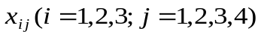为第i年投资第j种投资方案的投资金额）。
- 某工厂用A、B、C三种原料生产三种不同牌号的产品甲、乙、丙。已知各种产品中对原料A、B、C的含量要求，原料成本，原料每月可供量，三种产品的单位加工费用及售价见下表，问该厂应如何安排每月生产，使所获利润最大？
合 金  原 料 | 甲 | 乙 | 丙 | 原料成本  元/ kg | 每月可供量  kg
A | ≥55% |  | ≥15% | 4 | 2000
B |  |  |  | 3 | 2500
C | ≤20% | ≤60% | ≤50% | 2 | 1200
加工费（元/ kg） | 3 | 2 | 1
售价（元/ kg） | 10 | 8 | 6
8. 北方公司的分销系统包括3个工厂、两个仓库和4个客户。不同工厂的生产能力以及不同工厂运到不同仓库的单位运输成本见下表：
工厂 | 仓 库（运输成本：元） |  | 生产能力
工厂 | 仓 库1 | 仓 库2 | 生产能力
工厂1 | 4 | 7 | 450
工厂2 | 8 | 5 | 600
工厂3 | 5 | 6 | 380
已知4个客户的需求量和不同仓库到不同客户间的单位产品运输成本如下表：

仓 库 | 客户（运输成本：元）
仓 库 | 客户1 | 客户2 | 客户3 | 客户4
仓 库1 | 6 | 4 | 8 | 4
仓 库2 | 3 | 6 | 7 | 7
客户需求 | 300 | 300 | 350 | 400
- 画出这个运输问题的网络模型
- 建立这个问题的线性规划模型
三．计算与分析
1．已知线性规划问题
max z =2x₁＋x₂―x₃ ；
s.t . 4x₁＋2x₂＋x₃ ≤8，
x₁＋x₂―2x₃ ≤4，
x₁， x₂， x₃ ≥0
1）写出线性规划的对偶规划；
2）用单纯形法求最优解

2．已知运输问题的供需关系和单位运价表如下
销地  产地 | B₁ | B₂ | B₃ | B₄ | a _{i} （ 产量 ）
A₁ | 3 | 2 | 7 | 6 | 50
A₂ | 7 | 5 | 2 | 3 | 60
A₃ | 2 | 5 | 4 | 5 | 25
b _{j} （销量） | 60 | 40 | 20 | 15 | 135

用表上作业法求最优解
v₁
v₂
v₃
v₄
v₆
v₅
v₇₇
4
6
5
1
2
5
8
6
7
1
4
5

3.求下列网络图从v₁到v₇的最短路和路长。
4．求下图所示网络的最大流与流量，写出最小截集。
v_{s}
v₇
8
9
7
9
12
5
10
11
11
5
6
v₁
v₂
v₃
v₄
v₅

5．求解矩阵对策G = {S₁ ， S₂ ； A}，其中A为
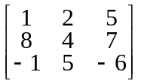

6．某企业生产一种易变质的食品，单位产品成本为20元，售价为60元，每件售出可获利40元，如果销售不完，就要损失20元（即产品报废无用）。这种食品的销量预计为10000只、11000只、12000只和13000只。
（1）写出收益矩阵，分别用乐观准则和悲观准则求最优决策方案；
（2）具统计资料，这种食品销售量的概率如下表
销售量 | 10000只 | 11000只 | 12000只 | 13000只
概 率 | 0．2 | 0．4 | 0．3 | 0．1

运筹学试卷（六）参考答案
一．1．能，所有点均为偶点。
2．当所有检验数σ_{j}≤0时，所得解为最优解。当所有检验数σ_{j}≤0，且有一个非基变量的检验数等于零时，线性规划有无穷多最优解。
3．（1）当d≥0，c＜0；（2）d≥0，c=0。
4．说明在最优生产计划中第i中资源是稀缺资源，这种资源已全部耗尽；
5．当等值线沿着梯度正方向移动到与可行域交于B点时，等值线的值最大，故B点为最优解，B点为方程组的解，解方程得x₁＝2，x₂＝6。最优值。
6. 满足d－₁＝0的区域为第一象限DE线段上方区域；满足d＋₂＝0的区域为ACDE；满足
d－₃＝0的区域为ACDG；要使d－₄＝0，点必须落在DB的上方，而区域ACDG内点均在DB的上方，因此d－₄＝0无法满足，A点为离DB线段最近的点，故满意解为A （7， 3/2 ）
二．建立下列问题的数学建模
1．（1） 设Ⅰ、Ⅱ、Ⅲ 三种产品的产量分别为x₁、x₂和x₃。Ⅰ、Ⅱ、Ⅲ 三种产品的单位利润分别为27、24和36。 数学模型为：
max z =27x₁＋24x₂＋36x₃ ；
s.t . 3x₁＋4x₂＋8x₃≤1000，
5x₁＋9x₂＋12x₃≤2100，
4x₁＋8x₂＋10x₃≤1500，
0.6x₂－0.4x₁－0.4x₃≥0
x₁， x₂， x₃≥0
（2） 引进0—1变量：
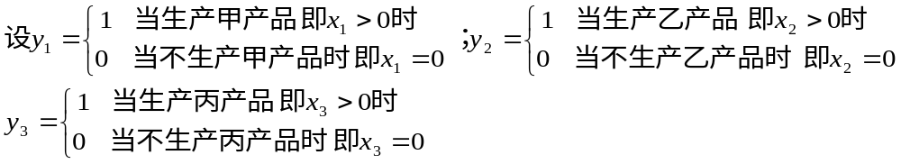
线性规划模型为：max z =27x₁＋24x₂＋36x₃－500y₁－450 y₂－800y₃； ；
s.t . 3x₁＋4x₂＋8x₃≤1000，
5x₁＋9x₂＋12x₃≤2100，
4x₁＋8x₂＋10x₃≤1500，
0.6x₂－0.4x₁－0.4x₃≥0
x₁≤500y₁
x₂≤500y₂
x₃≤500y₃
x₁、x₂，x₃≥0；y_{i} =0或1，（i =1，2，3）
2．套裁方案为
方案  规格 | 1 | 2 | 3 | 4 | 5 | 6 | 7 | 8
2 米 | 0 | 3 | 0 | 2 | 2 | 1 | 0 | 1
1．6米 | 2 | 0 | 1 | 1 | 0 | 2 | 0 | 1
1．4米 | 2 | 0 | 3 | 0 | 1 | 0 | 4 | 1
料头（米） | 0 | 0 | 0.2 | 0.4 | 0.6 | 0.8 | 0.4 | 1
设x_{j} （j=1，…，5，8 ）为第j方案所用钢材的根数，数学模型为：
min z =0.2x₃＋0.4 x₄＋0.6 x₅＋0.8 x₆＋0.4 x₇＋x₈；
s.t . 3x₂＋ 2x₄＋2 x₅＋x₆ ＋x₈＝100，
2x₁＋ x₃＋ x₄＋ ＋2x₆ ＋x₈＝100，
2x₁＋ 3x₃ ＋ x₅ ＋4 x₇ ＝100，
x₁， x₂， x₃ ，x₄， x₅ ， x₆≥0 且为整数
3．， 数学模型为：
max z = 35x₁ + 28x₂ + 26x₃ + 30x₄ +32x₅+ 36x₆+29x₇ +42x₈ +22x₉+ 30x₁₀+45x₁₁ +38x₁₂
s. t. x₇+ x₈ +x₁₂ ≤ 1
x₅+ x₆+x₁₀ = 1
x₁+ x₂+ x₃+x₄ +x₉ +x₁₁ ≥2
x₅ + x₁₁ ≤1
x₁₀≤ x₂
x₄+x₁₂ ≤ 1
x₆+x₁₂ ≤ 1
27x₁ + 20x₂ + 19x₃ + 23x₄ +25x₅+ 28x₆+18x₇ +32x₈ +17x₉+ 22x₁₀+35x₁₁ +29x₁₂≤200
x_{i} （i =1，2，…，12）等于0或1
4．设生产产品Ⅰ、Ⅱ的数量分别为x₁、x₂，数学模型为
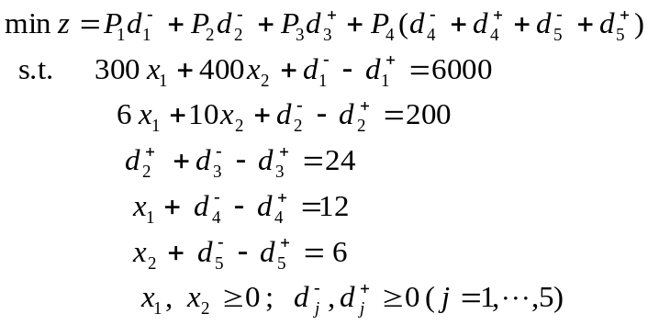
5．设周一，周二，…，周日开始工作的雇员为x₁，x₂，…，x₇，则数学模型为：
min z ＝ 100（x₁＋x₂＋x₃＋x₄＋x₅＋x₆＋x₇）
s.t. x₁＋ ＋x₄＋x₅＋x₆＋x₇≥16
x₁＋x₂ ＋x₅＋x₆＋x₇≥15
x₁＋x₂＋x₃＋ x₆＋x₇≥16
x₁＋x₂＋x₃＋x₄ ＋x₇≥19
x₁＋x₂＋x₃＋x₄＋x₅ ≥14
x₂＋x₃＋x₄＋x₅＋x₆ ≥12
x₃＋x₄＋x₅＋x₆＋x₇ ≥18
x₁，x₂，…，x₇≥0
6．设为第i年投资第j种投资方案的投资金额，数学模型为
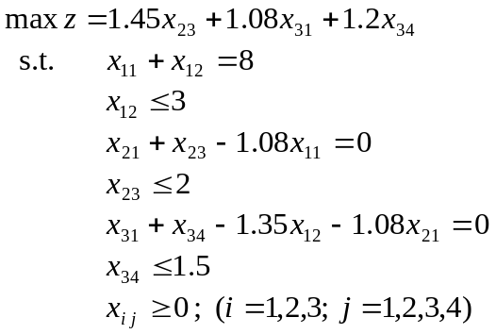
7．解：设 x_{ij} 表示第 i种（甲、乙、丙）产品中含原料 j（分别用j=1、2、3表示原料A、B和C）的含量。则产品甲的产量为：x₁₁＋x₁₂＋x₁₃；产品乙的产量为：x₂₁＋x₂₂＋x₂₃；产品丙的产量为：x₃₁＋x₃₂＋x₃₃；原料A的用量为：x₁₁＋x₂₁＋x₃₁；原料B的用量为：x₁₂＋x₂₂＋x₃₂；原料B的用量为：x₁₃＋x₂₃＋x₃₃；则数学模型为：
max z =（10－3）×（x₁₁＋x₁₂＋x₁₃）＋（8－2）×（x₂₁＋x₂₂＋x₂₃）＋（6－1）×（x₃₁＋x₃₂＋x₃₃）－4（x₁₁＋x₂₁＋x₃₁） －3（x₁₂＋x₂₂＋x₃₂） －2（x₁₃＋x₂₃＋x₃₃）
规格约束 x₁₁≥0.55（x₁₁+x₁₂+x₁₃）
x₁₃≤0.2 （x₁₁+x₁₂+x₁₃）
x₂₃≤0.6 （x₂₁+x₂₂+x₂₃）
x₃₁≥0.15（x₃₁+x₃₂+x₃₃）
x₃₃≤0. 5（x₃₁+x₃₂+x₃₃）
原材料供应 （x₁₁+x₂₁+x₃1）≤2000
（ x₁₂＋x₂₂＋x₃₂） ≤2500
（x₁₃＋x₂₃＋x₃₃） ≤1200
x_{ij} ≥0
8．答（1）网络模型为：
y₁₁
y₂₂
y₁₃
x₃₂
x₁₂
x₂₁
工厂1
工厂2
产量
450
产量
600
仓库1
仓库2
客户1
4
5
7
6
需求量
300
需求量
350
需求量
400
x₁₁
工厂3
产量
380
8
x₂₂
6
5
x₃₁
客户3
客户2
客户4
y₁₂
4
8
4
y₁₄
3
y₂₁
y₂₃
y₂₄
7
7
6
需求量
300
（2）设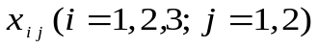为工厂i运到仓库j的的产品数量， 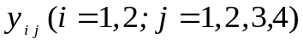为仓库i运往客户j的产品数量，则数学模型：
min f = 4 x₁₁＋7x₁₂＋8 x₂₁＋5x₂₂＋5x₃₁＋6x₃₂＋6y₁₁＋4y₁₂＋8 y₁₃＋4 y₁₄＋3y₂₁＋6y₂₂＋7y₂₃＋7y₂₄
s.t. x₁₁＋x₁₂≤ 450
x₂₁＋x₂₂≤600
x₃₁＋x₃₂≤380
x₁₁＋x₂₁＋x₃₁＝y₁₁＋y₁₂＋y₁₃＋y₁₄
x₁₂＋x₂₂＋x₃₂＝y₂₁＋y₂₂＋y₂₃＋y₂₄
y₁₁＋y₂₁＝300
y₁₂＋y₂₂＝300
y₁₃＋y₂₃＝350
y₁₄＋y₂₄＝400
三．计算题
1. 1）对偶规划为
min f =8y₁＋4y₂；
s.t . 4y₁＋y₂≥2，
2y₁＋y₂ ≥1，
y₁－2 y₂≥－1
y₁ ， y₂≥0
2）化成标准性为：max z =2x₁＋x₂―x₃ ；
s.t . 4x₁＋2x₂＋x₃＋x₄ ＝8，
x₁＋x₂―2x₃ ＋x₅＝4，
x₁， x₂， x₃， x₄， x₅ ≥0
用单纯形法计算表格如下：
c _{j} |  | 2 | 1 | 0 | 0 | 0 | 右端项  B | θ
C_{B} | X_{B} | x₁ | x₂ | x₃ | x₄ | x₅ | 右端项  B | θ
0 | x₃ | 4 | 2 | 1 | 1 | 0 | 8 | 2
0 | x₄ | 1 | 1 | －2 | 0 | 1 | 4 | 4
 | －z | 2 | 1 | －1 | 0 | 0 | 0
4 | x₁ | 1 | 1/2 | 1/4 | 1/4 | 0 | 2
0 | x₅ | 0 | 1/2 | －9/4 | －1/4 | 1 | 2
 | －z | 0 | 0 | －3/2 | －1/2 | 0 | －4
最优解为X *=（2，0，0，0， 2）^{T}，最优值为z *=4
2. 初始解（最小元素法与最大差值法的解相同）
销地  产地 | B₁ | B₂ | B₃ | B₄ | a _{i} （ 产量 ）
A₁ | 10 | 40 |  |  | 50
A₂ | 25 |  | 20 | 15 | 60
A₃ | 25 |  |  |  | 25
b _{j} （销量） | 60 | 40 | 20 | 15 | 135

检验数和闭回路
销地  产地 | B₁ | B₂ | B₃ | B₄ | a _{i} （ 产量 ） | u _{i}
A₁ | 3  （10） | 2  （40） | 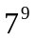 | 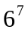 | 50 | 0
A₂ | 7  （25） | 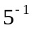 | 2  （20） | 3  （15） | 60 | 4
A₃ | 2  （25） | 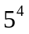 | 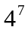 | 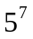 | 25 | －1
b _{j} （销量） | 60 | 40 | 20 | 15 | 135
v _{j} | 3 | 2 | －2 | －1
调整量δ＝25，调整后得最优解
销地  产地 | B₁ | B₂ | B₃ | B₄ | a _{i} （ 产量 ）
A₁ | 35 | 15 |  |  | 50
A₂ |  | 25 | 20 | 15 | 60
A₃ | 25 |  |  |  | 25
b _{j} （销量） | 60 | 40 | 20 | 15 | 135
非基格的检验数为：
销地  产地 | B₁ | B₂ | B₃ | B₄ | a _{i} （ 产量 ） | u _{i}
A₁ | 3  （35） | 2  （15） | 7 ⁸ | 6 ⁷ | 50 | 0
A₂ | 7 ¹ | 5  （25） | 2  （20） | 3  （15） | 60 | 3
A₃ | 2（25） | 5 ⁴ | 4 ⁶ | 5 ⁶ | 25 | －1
b _{j} （销量） | 60 | 40 | 20 | 15 | 135
v _{j} | 3 | 2 | －1 | 0
所有非基格的检验数均为正数（小红数字），最优解为：x₁₁＝35，x₁₂＝15，x₂₂＝25，x₂₃＝20，
x₂₄＝15，x₃₁＝25总成本为f *＝ 3×35＋2×15＋5×25＋2×20＋3×15＋2×25＝395
- 短路为{v₁，v₂，v₃，v₅，v₇}和{v₁，v₂，v₃，v₆，v₅，v₇}，路长r*=16。
v₁
v₂
v₃
v₄
v₆
v₅
v₇
4
6
5
1
2
5
8
6
7
1
4
5
[S，0]
[v₁，4]
[v₂, 5]
[v₃, 9]
[v₁, 5]
[v₃, v₆,10]
[ ,10]
v₃
v₆
[v₅, 16]

- 最大流为v （ F* ）=26
v_{s}
v_{t}
(8,8）
(9,9)
(7,3)
(12,9)
(10,6)
(11,9)
(11,11)
(5,5)
v₁
v₂
v₃
v₄
v₅
(9,9)
(6,6)
(5,0)
- 最优策略为X*= （0，11/14，3/14），Y*= （0，13/14，1/14）；v=59/14
6．收益距阵为
预期收益 销量E  产量决策 | E₁（10000） | E₂（11000） | E₃（12000） | E₄（13000）
预期收益 销量E  产量决策 | P（E₁）＝0.2 | P（E₂）＝0.4 | P（E₃）＝0.3 | P（E₄）＝0.1
产量S₁ （10000只） | 400000 | 400000 | 400000 | 400000
产量S₂ （11000只） | 380000 | 440000 | 440000 | 440000
产量S₃ （12000只） | 360000 | 420000 | 480000 | 480000
产量S₄ （13000只） | 340000 | 400000 | 460000 | 520000
（1）乐观准则 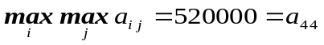，选择决策S₄，生产130只；
悲观准则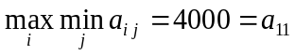，选择决策S₁，生产100只；
（2）四种决策方案S₁、S₂、S₃和S₄的期望收益分别为400000元、428000元、432000元和418000元，应选择决策S₃，生产120只。

运筹学试卷（七）
班级： 姓名： 得分：
一．（40分）根据要求建立下列问题的数学建模（不需要求解）
1. 伟力公司近期接到一批订单，要安排生产甲、乙、和丙三种新产品，3种产品生产都需要A、
B、和C三种原材料，3种产品的单位销售价格，3种产品生产所需的A、B和C三种原材料的消耗数据和原材料的购买价格以及三种原材料的最大可用数见下表：
产品  原材 原材料 | 甲 | 乙 | 丙 | 原材料价格  （元/kg） | 原材料最大供给（kg）
原材料A（kg） | 4 | 6 | 9 | 10 | 2800kg
原材料B（kg） | 2 | 0 | 4 | 15 | 1500kg
原材料C（kg） | 3 | 8 | 0 | 20 | 3200 kg
产品销售价格（元/件） | 258 | 320 | 280
- 如果与客户签订了产品乙300件以上的销售合同，试建立使利润最大的线性规划模型。
（2） 如果公司在生产3种新产品时，每种产品都需要增加一笔固定成本，生产甲、乙、丙三种产品增加的固定成本分别为6000元、8000元、5000元，试建立满足这一新要求的线性规划模型。
2. 某公司有1000万资金可供投资，根据研究，有12个可供投资项目进行投资，每个项目的投
资费用、项目的投资回报的净现值和项目的风险系数分别见下表：
 | 投资项目
 | 1 | 2 | 3 | 4 | 5 | 6 | 7 | 8 | 9 | 10 | 11 | 12
收益净现值（万元） | 15 | 20 | 18 | 25 | 32 | 36 | 40 | 30 | 22 | 35 | 45 | 38
需要的资金（万元） | 8 | 9 | 9 | 12 | 18 | 20 | 18 | 12 | 17 | 13 | 25 | 19
风险系数 | 4 | 3 | 5 | 6 | 9 | 10 | 12 | 10 | 9 | 13 | 15 | 7
假定投资项目选择要满足下列限制：
（1）投资项目1、2、4、6和12中至少选2个投资。
（2）投资项目3、5、8选择1个投资。
（3）投资项目7、9、10、11中至多选1个投资。
（4）项目8和项目12不能同时投资。
（5）如果选择了项目2或项目5，就不选择项目10；反之，如果选择了项目10，就不选择项目2和项目5，
（6）项目9只有在选择项目4投资的前提下才能投资；要求投资总风险系数不超过30。
试建立投资项目选择的0—1规划模型，使总投资收益最大。
3．投资者拥有一笔资金100万元，在未来5年内有5种投资选择，
（1）第一种投资方案：5年内每年年初存入银行，于当年年末收回，本利合计为投资额110%；（2）第二种方案：第2年年初和第4年年初投资，于投资年的第2年年末可获利25%，并将本金收回；
（3）第三种方案：在第1年年初和第3年年初投资，于投资年的第3年年末收回，本利合计为投资额145%；该项投每次投资的金额不得超过15万元；
（4）第四种方案：在第2年年初投资，于投资年的第4年底收回本金，并可获利65%，该项投资金额不得超过40万元；
（5）第五种方案：在第1年年初投资，于第5年年末可获利90%，并将本金收回，假定投资者在第4年年初需要支付一笔15万买车费。
问投资者应如何安排他的资金，确定这些方案的投资额，使到第5年年末本利最大。
4. 某工厂在装配线上组装A、B两种产品，生产A、B两种产品消耗的工时和电力，占用流动资
金数，利润及预测日需求量有关数据如下表所示：
产品 | 单件工时（小时） | 占用流动资金（元/件） | 消耗电力（度） | 单件利润（元） | 预测日需求量（件）
A  B | 3  4 | 80  110 | 8  10 | 100  150 | 120  140
装配线日装配能力（小时） |  |  | 350
工厂依次制定经营目标如下：
P₁：装配生产线能力必须充分利用。
P₂：争取每天的利润达到15000元。
P₃：流动资金占用不超过12000元
P₄：两种产品的产量应尽量满足市场的需求，按产品利润比率来确定相应的权系数。
P₅：装配生产线可加班，但加班时间每天不能超过50小时
P₆：电力使用量不超过供电部门分配量1000度
试建立工厂生产的目标规划模型。
二．（14分）已知线性规划问题
MaxZ ＝2x₁－x₂＋x₃，
s.t 3 x₁＋x₂＋ x₃ ≤12
x₁－x₂＋2x₃ ≤2
x₁＋x₂－2x₃ ≤4
x₁， x₂， x₃ ≥0
  - 写出其对偶规划
  - 用单纯型法求解此线性规划。
c _{j} |  |  |  |  |  |  |  | 右端项  b | θ
C_{B} | X_{B} | x₁ | x₂ | x₃ | x₄ | x₅ | x₆ | 右端项  b | θ

三、（10分）用Dijkstra标号法求下面网络图从v₁到v₈的最短路和路长。
v₁
v₇
4
7
7
3
13
2
2
10
3
v₂
v₄
v₃
v₅
v₆
v₈
8
8
10
2
6
2
四、（10分）求下图中网络的最大流和最小截集（弧上数字为（c_{ij} ，f_{ij}））

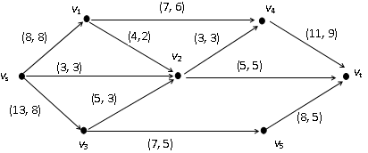

五、（10分）求解矩阵对策G = {S₁ ， S₂ ； A}，其中

运筹学试卷（七）参考答案
一、1. （1）. 设生产甲、乙、和丙三种产品数量分别为x₁、x₂和x₃。
产品甲单位产品利润为258－4×10－2×15－3×20＝128
产品乙单位产品利润为320－6×10－8×20＝100，丙的单位利润，280－9×10－4×15＝130
数学模型为：
max z = 128x₁＋100x₂＋130x₃；
s.t . 4x₁＋6x₂＋9x₃ ≤2800 （1）
2x₁ ＋4x₃ ≤1500 （2）
3x₁＋8x₂ ≤3200 （3）
x₂ ≥300 （4）
x₁， x₂， x₃，≥0 （5）
（2） 引进0—1变量：
线性规划模型 中目标函数为：
max z = 128x₁＋100x₂＋130x₃－6000y₁－8000 y₂－5000y₃；
在问题（1）中的4个约束条件（1）、（2）、（3）、（5）相同，增加约束条件为：
x₁≤1000y₁；
x₂≤1000y₂；
x₃≤1000y₃；
x₄≤1000y₄
y_{i} =0或1，（i =1， 2，3）
2. ， 数学模型为：
max z = 15x₁ + 20x₂ + 18x₃ + 25x₄ +32x₅+ 36x₆+40x₇ +30x₈ +22x₉+ 35x₁₀+45x₁₁ +38x₁₂
s. t. x₁+x₂+ x₄+x₆ +x₁₂ ≥ 2
x₃+ x₅+x₈= 1
x₇+ x₉ +x₁₀+x₁₁ ≤1
x₈ + x₁₂≤ 1
x₂+x₁₀ ≤ 1
x₅+x₁₀ ≤ 1
x₉≤ x₄
8x₁ + 9x₂ + 9x₃ + 12x₄ +18x₅+ 20x₆+18x₇ +12x₈ +17x₉+ 13x₁₀+25x₁₁ +19x₁₂≤1000
4x₁ + 3x₂ + 5x₃ + 6x₄ +9x₅+ 10x₆+12x₇ +10x₈ +9x₉+ 13x₁₀+15x₁₁ +7x₁₂≤30

3. 设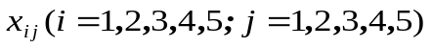为第i年年初投资第j种投资方案的投资金额，资金流
动图如下，箭头向上表示资金在年末回收，箭头向下表示资金在年初投资
1.1x₄₁
5

x₁₃
1
1.1x₁₁
2
x₁₁
x₂₁
x₃₁
x₄₁
1.1x₂₁
3
1.1x₃₁
4
方案一
方案二
1
2
x₂₂
x₄₂
1.25x₂₂3
1.25x₄₂
6
4
方案三
1.45x₁₃
4
1.1x₅₁
6

x₅₁
3
5
1.45x₃₃
6
x₃₃
x₂₄
1.65x₂₄
方案四
方案五
x₁₅
1.9x₁₅
6
1
2
3
5
1
2
4
3
5
1
2
4
3
5
6
数学模型为：
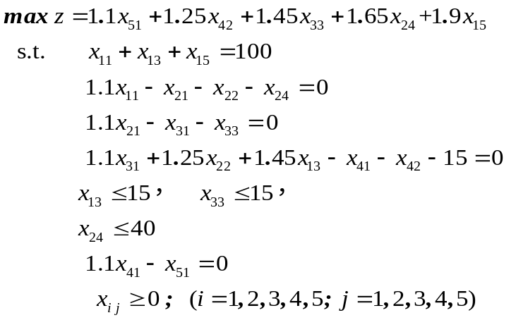
4. 设x₁为产品A装配的件数， x₂为B产品B装配的件数。则所求问题目标规划数学模型为：
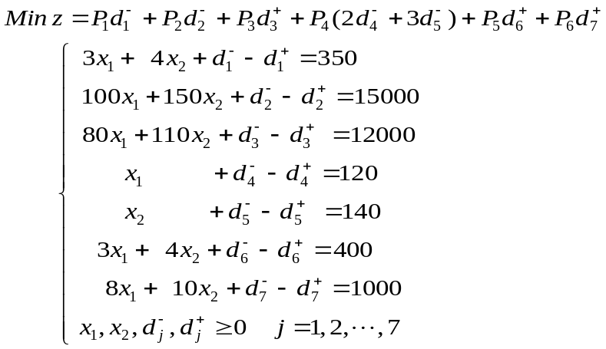

二、（1）对偶规划为：
min f = 12 y ₁＋2y₂＋4y₃；
s.t . 3 y₁＋y₂＋y₃ ≥2，
y₁－y₂＋y₃ ≥－1，
y₁＋2y₂－2y₃≥1，
y₁ ， y₂， y₃≥0
解：转化成标准型
MaxZ ＝2x₁－x₂＋x₃，
s.t 3 x₁＋x₂＋x₃ ＋x₄ ＝12
x₁－x₂＋2x₃ ＋x₅ ＝2
x₁＋x₂－2x₃ ＋x₆ ＝4
x₁， x₂， x₃， x₄， x₅， x₆≥0
用单纯形法计算表格如下：
c_{j} |  | 2 | —1 | 1 | 0 | 0 | 0 | B | θ
C_{B} | X_{B} | x₁ | x₂ | x₃ | x₄ | x₅ | x₆ | B | θ
0 | x₄ | 3 | 1 | 1 | 1 | 0 | 0 | 12 | 12/3=4
0 | x₅ | [1] | —1 | 2 | 0 | 1 | 0 | 2 | 2
0 | x₆ | 1 | 1 | —2 | 0 | 0 | 1 | 4 | 4
 | σ_{j} | 2 | —1 | 1 | 0 | 0 | 0 | 0
0 | x₄ | 0 | 4 | —5 | 1 | —3 | 0 | 6 | 6/4
2 | x₁ | 1 | —1 | 2 | 0 | 1 | 0 | 2
0 | x₆ | 0 | [2] | —4 | 0 | —1 | 1 | 2 | 1
 | σ_{j} | 0 | 1 | —3 | 0 | —2 | 0 | —4
0 | x₄ | 0 | 0 | 3 | 1 | —1 | —2 | 2
2 | x₁ | 1 | 0 | 0 | 0 | 1/2 | 1/2 | 3
—1 | x₂ | 0 | 1 | —2 | 0 | —1/2 | 1/2 | 1
 | σ_{j} | 0 | 0 | —1 | 0 | —3/2 | —1/2 | —5
最优解： X *=（x₁，x₂，x₃，x₄，x₅，x₆）^{T} =（3，1，0，2，0，0）^{T}， z*= 5
三、解 从v₁到v₈的最短路为： v₁→v₂ →v₅ →v₆ →v₃ →v₇ →v₈ 路长为l* =16。具体标号
v₁
v₇
4
7
7
3
13
2
2
10
3
v₂
v₄
v₃
v₅
v₆
v₈
8
8
10
2
6
2
[v₁，4]
[v₁，7]
[v₅，9]
[v₆，11]
[v₁，10]
[v₃，14]
[v₇，16]

四．解、两条增广链（绿色和红色）如下图，调整流量分别为2和1，调整如下：
最大流v （F*）＝11＋8＋3＝22，最小截集为：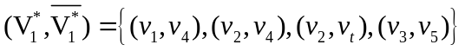
v_{s}
v_{t}
(8, 8)
v₂
v₃
v₄
v₁
(3, 3)
(5, 4)
(7, 7)
(5,1)
(5, 5)
(7, 7)
(11, 10)
v₅
(8, 7)
(3, 3)
(13, 11)
(13, 10)
(v_{s}, 5)
(v₃ 2)
(v₅ 2)
(v_{s}, 3)
(v₃, 2)
(-v₂, 2)
(v₁, 1)
(v₄, 1)
v_{s}
v_{t}
(8, 8)
v₂
v₃
v₄
v₁
(3, 3)
(5, 4)
(7, 7)
(5,1)
(5, 5)
(7, 7)
(11, 10)
v₅
(8, 7)
(3, 3)
(13, 11)
(v_{s}, 2)
(v₃, 1)
(-v₂, 1)

五矩阵优超 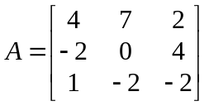
最优策略为X * = （0，3/4，1/4，0），Y * = （1/4，0，3/4，0）；v=5/2

运筹学试卷（八）
班级： 姓名： 得分：
一．（44分）根据要求建立下列问题的数学建模（不需要求解）
1. 瑞达公司生产三种产品，已知三种产品所需设备台时和A、B两种原材料的消耗数据及单位产品的利润如下表所示：
产品  设备、材料 | Ⅰ | Ⅱ | Ⅲ | 总供给
设 备 | 2 | 3 | 8 | 10000台时
原材料A | 6 | 5 | 10 | 28000kg
原材料B | 4 | 2 | 7 | 18000kg
单位产品利润（元） | 60 | 50 | 90
（1）根据客户定货，产品Ⅰ最少需要2500件，试建立满足各项要求，又使工厂利润最大的产品生产的线性规划模型。
（2）如果公司在生产三种产品时，每种产品都需要增加一笔固定成本，生产产品Ⅰ、Ⅱ、和Ⅲ三种产品增加的固定成本分别为4800元、3000元和6000元，试建立满足这一新要求的线性规划模型。
2. 某饲料公司生产三种饲料：雏鸡饲料、蛋鸡饲料和肉鸡饲料，三种饲料由A、B、C三种原材料混合而成，产品的规格要求，三种饲料的销售价格，加工费用；三种原材料的采购价格和各种原料每月的限制用量见下表
产品  原料 | 雏鸡饲料 | 蛋鸡饲料 | 肉鸡饲料 | 原材料成本  （元/kg） | 每月限制用量供给  （kg）
A | ≤35% | ≥30% |  | 10 | 50000 kg
B |  | ≤40% |  | 8 | 40000 kg
C | ≤25% | ≥20% | ≤30% | 7 | 32000kg
加工费（元/ kg） | 2 | 1 | 1
售价（元/ kg） | 18 | 20 | 17
试建立饲料生产的生产计划数学模型，使得利润最大。
3. 某研究所今年考虑从12个研究项目中选择一些项目立项研究，研究所总的研究经费预算为800万元，今年能从事研究工作的人员最多70名。各项目研究所需的资金、研究人员和预期的收益情况见下表
 | 投资项目 |  |  |  |  |  |  |  |  |  |  |  | 拥有资源
 | 1 | 2 | 3 | 4 | 5 | 6 | 7 | 8 | 9 | 10 | 11 | 12 | 拥有资源
需资金（万元） | 80 | 108 | 90 | 75 | 115 | 120 | 150 | 180 | 160 | 85 | 135 | 140 | 800  （万元）
需研究人员（人） | 8 | 9 | 7 | 5 | 10 | 11 | 15 | 16 | 17 | 10 | 12 | 13 | 70人
预期收益净现值（万元） | 35 | 28 | 26 | 30 | 32 | 36 | 29 | 42 | 22 | 30 | 45 | 38
根据项目的情况，研究所要求：
（1）项目1，2， 4和7中至多选两个进行研究；
（2）从以下两种研究计划中选择一种进行：或选择项目3和项目6；或选择项目8；
（3）选择项目11只有在已选择项目2的前提下才行。
（4）项目3， 5 ， 9， 10， 11和12中至少选两个进行研究；
（5）项目10和项目4同时入选或同时不入选。
试建立研究项目选择的0—1规划模型，使预期总收益最大。
4. 金达公司生产甲、乙和丙三种产品，三种产品设备加工时间、需要占用流动资金数、单位产品利润，稀有材料消耗量已知每种产品在车床和铣床上的加工时间，单位产品占用资金和利润见下表
产品  项目 | 甲 | 乙 | 丙 | 资源可用限额
设备加工时间（小时） | 5 | 7 | 3 | 18000小时
流动资金占用量（元） | 25 | 32 | 22 | 60000元
稀有材料消耗量（kg） | 3 | 2 | 1 | 6800 kg
单位产品利润 （元） | 50 | 68 | 40
单位产品库存费用（元） | 4 | 6 | 2
产品需求（台） | 900 | 1000 | 800
公司管理层根据需要依次制定经营目标如下：
第1优先权P₁：设备加工时间充分利用
第2优先权P₂：流动资金占用量不超过可用限额
第3优先权P₃：期望总利润不低于100000元；
第4优先权P₄：产品甲和乙产量按照预计需求数量进行生产，甲、乙两种产品需求的重要性为2∶1 。
第5优先权P₅：三种产品库存总费用不超过9800元，稀有材料消耗量不超过6800公斤
第6优先权P₆：设备可以加班，但希望设备加工的加班时间不超过500小时
试建立金达公司该问题的目标规划模型。
二．（16分）已知线性规划问题为：
max z ＝4x₁＋6x₂
s.t . x₁＋2x₂ ≤6
3x₁＋4x₂≤16
x₁， x₂ ≥0
  - 写出其对偶规划
  - 用单纯型法求解此线性规划。
c _{j} |  |  |  |  |  |  |  |  | 右端项  B | θ
C_{B} | X_{B} | x₁ |  | x₂ |  | x₃ |  | x₄ | 右端项  B | θ

三、（12分）用Dijkstra标号法求下面网络图从v₁到v₈的最短路和路长。
v₁
v₈
3
4
2
4
5
2
v₂
v₆
v₃
v₄
v₅
3
3
5
2
3
6
4
v₇
2
四、（12分）求解矩阵对策G = {S₁ ， S₂ ； A}，其中A为
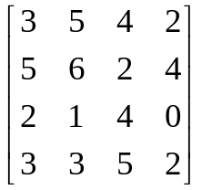

运筹学试卷（八）参考答案
一、1. （1）. 设生产Ⅰ、Ⅱ、Ⅲ 三种产品的产量分别为x₁、x₂和x₃。
数学模型为：
max z = 60x₁＋50x₂＋90x₃
s.t . 2x₁＋3x₂＋8x₃ ≤10000
6x₁ ＋5x₂＋10x₃ ≤28000
4x₁＋4x₂ ＋4x₃≤18000
x₁ ≥2500
x₁， x₂， x₃ ≥0
（2）引进0—1变量：
max z = 60x₁＋50x₂＋90x₃－4800y₁－3000 y₂－6000y
s.t . 2x₁＋3x₂＋8x₃ ≤10000
6x₁ ＋5x₂＋10x₃ ≤28000
4x₁＋4x₂ ＋4x₃≤18000
x₁ ≥2500
x₁≤9000y₁
x₂≤9000y₂
x₃≤9000y₃
x₁， x₂， x₃ ≥0；y_{i} =0或1，（i =1，2，3）
数学模型为：
max z = 128x₁＋100x₂＋130x₃；
s.t . 4x₁＋6x₂＋9x₃ ≤2800 （1）
2x₁ ＋4x₃ ≤1500 （2）
3x₁＋8x₂ ≤3200 （3）
x₂ ≥300 （4）
x₁， x₂， x₃，≥0 （5）
（2） 引进0—1变量：
线性规划模型 中目标函数为：
max z = 128x₁＋100x₂＋130x₃－6000y₁－8000 y₂－5000y₃；
在问题（1）中的4个约束条件（1）、（2）、（3）、（5）相同，增加约束条件为：
x₁≤1000y₁；
x₂≤1000y₂；
x₃≤1000y₃；
x₄≤1000y₄
y_{i} =0或1，（i =1， 2，3）
2. 设i=1，2，3分别代表雏鸡饲料、蛋鸡饲料和肉鸡饲料，j=1，2，3分别代表A、B、C三种原料。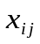为第i种鸡饲料含第j原料的数量（kg），则3种鸡饲的生产量分别为：
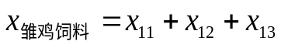；
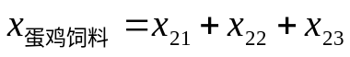；
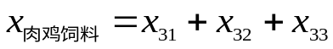
3种原材料A、B、C的用量分别为：
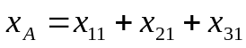；
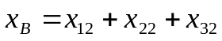；
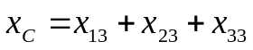
线性规划模型为
max z = （18－2）（ x₁₁＋x₁₂＋x₁₃）＋（20－1）（ x₂₁＋x₂₂＋x₂₃） ＋（17－1）（ x₃₁＋x₃₂＋x₃₃）
－10（x₁₁＋x₂₁＋x₃₁） －8 （x₁₂＋x₂₂＋x₃₂） －7（ x₁₃＋x₂₃＋x₃₃）
=6x₁₁＋8 x₁₂＋9 x₁₃＋9x₂₁＋11x₂₂＋12x₂₃＋6x₃₁＋8x₃₂＋9x₃₃
s.t . x₁₁＋x₂₁＋x₃₁≤ 50000
x₁₂＋x₂₂＋x₃₂≤40000 原料月供应量限制
x₁₃＋x₂₃＋x₃₃≤32000
x₁₁≤0.35 （x₁₁＋x₁₂＋x₁₃）
x₂₁≥0.30（x₂₁＋x₂₂＋x₂₃）
x₂₂≤0.40（x₂₁＋x₂₂＋x₂₃） 产品规格（成分含量）要求
x₁₃≤ 0.25 （x₁₁＋x₁₂＋x₁₃）
x₂₃ ≥0.2（x₂₁＋x₂₂＋x₂₃）
x₃₃≤0.3（x₃₁＋x₃₂＋x₃₃）
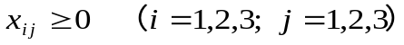
3、， 数学模型为：
max z = 35x₁ + 28x₂ +26x₃ + 30x₄ +32x₅+ 36x₆+29x₇ +42x₈ +22x₉+30x₁₀+45x₁₁ +38x₁₂
s. t. 80x₁ + 108x₂ + 90x₃ + 75x₄ +115x₅+ 120x₆+150x₇ +180x₈ +160x₉+ 85x₁₀+135x₁₁ +140x₁₂≤800
8x₁ + 9x₂ + 7x₃ + 5x₄ +10x₅+ 11x₆+15x₇ +16x₈ +17x₉+ 10x₁₀+12x₁₁ +13x₁₂≤70
x₁+ x₂+x₄ +x₇ ≤2
x₃+ x₈ = 1
x₆+ x₈ 1
x₁₁≤ x₂
x₃+x₅ +x₉+ x₁₀+x₁₁ +x₁₂≥2
x₁₀= x₄
x_{i} （i =1，2，…，12）等于0或1
4. 设生产产品甲为x₁台、生产产品乙为x₂台，生产产品丙为x₃台，
则所求问题的目标规划数学模型为：
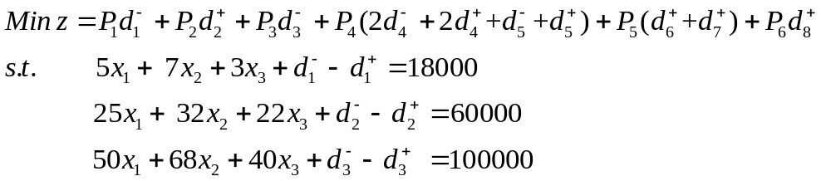
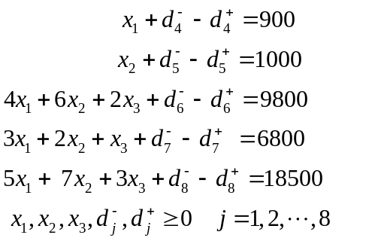
二、（1）对偶规划为：
min f = 6 y ₁＋16y₂；
s.t . y₁＋3y₂ ≥4，
2y₁＋4y₂≥6，
y₁ ， y₂≥0
解：转化成标准型
MaxZ ＝4x₁＋6x₂
s.t x₁＋2x₂＋x₃ ＝6
3x₁＋4x₂ ＋x₄ ＝16
x₁， x₂， x₃， x₄， x₅， x₆≥0
用单纯形法计算表格如下：
c_{j} |  | 4 | 6 | 0 | 0 | b | θ
C_{B} | X_{B} | x₁ | x₂ | x₃ | x₄ | b | θ
0 | x₃ | 1 | [2] | 1 | 0 | 6 | 6/2=3
0 | x₄ | 3 | 4 | 0 | 1 | 16 | 16/4=4
 | σ_{j} | 4 | 6 | 0 | 0 | 0
0 | x₂ | 1/2 | 1 | 1/2 | 0 | 3 | 6
2 | x₄ | [1] | 0 | —2 | 1 | 4 | 4
 | σ_{j} | 1 | 0 | —3 | 0 | —18
0 | x₂ | 0 | 1 | 3/2 | —1/2 | 1
2 | x₁ | 1 | 0 | 0 | 0 | 4
 | σ_{j} | 0 | 0 | —1 | —1 | —22
最优解： X *=（x₁，x₂，x₃，x₄）^{T} =（4，1，0，0）^{T}， z*= 22
三、解从v₁到v₈的最短路为： v₁→v₄→v₅→v₆→v₇→v₈ 路长为l* =13。具体每个点的永久标号为
v₁
v₈
3
4
2
4
5
2
v₂
v₆
v₃
v₄
v₅
3
3
5
2
3
6
4
v₇
2
[v₁，3]
[v₁, 3]
[v₁, 4]
[v₅，8]
[v₄，6]
[v₆，10]
[v₇，13]

四 矩阵优超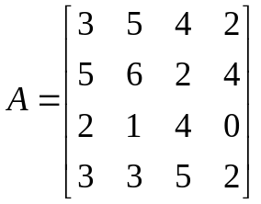 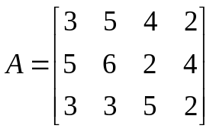 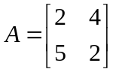
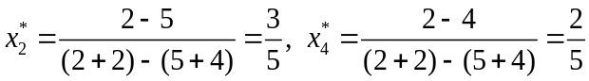
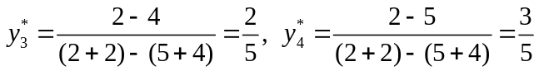
最优策略为X * = （0，3/5，0，2/5），Y * = （0，0，2/5，3/5）；v=16/5

运筹学试卷（九）
班级： 姓名： 得分：
一．根据要求建立下列问题的数学建模（不需要求解）
1. 伟力公司近期接到一批订单，要安排生产甲、乙、丙和丁四种新产品，4种产品生产都需要A、B、和C三种原材料，4种产品生产所需的A、B和C三种原材料的消耗数据，4种产品生产的每件可变成本，4种产品的单位销售价格，三种原材料的最大可用数见下表：
产品  原材 原材料 | 甲 | 乙 | 丙 | 原材料价格  （元/kg） | 原材料最大供给（kg）
原材料A（kg） | 4 | 6 | 9 | 10 | 2800kg
原材料B（kg） | 2 | 0 | 4 | 15 | 1500kg
原材料C（kg） | 3 | 8 | 0 | 20 | 3200 kg
产品销售价格（元/件） | 258 | 320 | 280
（1）如果与客户签订了产品乙300件以上的销售合同，试建立使利润最大的线性规划模型。
（2）如果公司在生产3种新产品时，每种产品都需要增加一笔固定成本，生产甲、乙、丙三种产品增加的固定成本分别为6000元、8000元、5000元，试建立满足这一新要求的线性规划模型。
2. 某公司有1000万资金可供投资，根据研究，有12个可供投资项目进行投资，每个项目的投资费用、项目的投资回报的净现值和项目的风险系数分别见下表：
 | 投资项目
 | 1 | 2 | 3 | 4 | 5 | 6 | 7 | 8 | 9 | 10 | 11 | 12
收益净现值（万元） | 15 | 20 | 18 | 25 | 32 | 36 | 40 | 30 | 22 | 35 | 45 | 38
需要的资金（万元） | 8 | 9 | 9 | 12 | 18 | 20 | 18 | 12 | 17 | 13 | 25 | 19
风险系数 | 4 | 3 | 5 | 6 | 9 | 10 | 12 | 10 | 9 | 13 | 15 | 7
假定投资项目选择要满足下列限制：
（1）投资项目1、2、4、6和12中至少选2个投资。
（2）投资项目3、5、8选择1个投资。
（3）投资项目7、9、10、11中至多选1个投资。
（4）项目8和项目12不能同时投资。
（5）如果选择了项目2或项目5，就不选择项目10；反之，如果选择了项目10，就不选择项目2和项目5，
（6）项目9只有在选择项目4投资的前提下才能投资；要求投资总风险系数不超过30。
试建立投资项目选择的0—1规划模型，使总投资收益最大。
3. （14分） 投资者拥有一笔资金100万元，在未来5年内有5种投资选择，
（1）第一种投资方案：5年内每年年初存入银行，于当年年末收回，本利合计为投资额110%；（2）第二种方案：第2年年初和第4年年初投资，于投资年的第2年年末可获利25%，并将
本金收回；
（3）第三种方案：在第1年年初和第3年年初投资，于投资年的第3年年末收回，本利合计为
投资额145%；该项投每次投资的金额不得超过15万元；
（4）第四种方案：在第2年年初投资，于投资年的第4年底收回本金，并可获利65%，该项
投资金额不得超过40万元；
（5）第五种方案：在第1年年初投资，于第5年年末可获利90%，并将本金收回，假定投资者在第4年年初需要支付一笔15万买车费。
问投资者应如何安排他的资金，确定这些方案的投资额，使到第5年年末本利最大。
4. 某工厂在装配线上组装A、B两种产品，生产A 、B两种产品消耗的工时和电力，占用流动资金数，利润及预测日需求量有关数据如下表所示：
产品 | 单件工时（小时） | 占用流动资金（元/件） | 消耗电力（度） | 单件利润（元） | 预测日需求量（件）
A  B | 3  4 | 80  110 | 8  10 | 100  150 | 120  140
装配线日装配能力（小时） |  |  | 350
工厂依次制定经营目标如下：
P₁：装配生产线能力必须充分利用。
P₂：争取每天的利润达到15000元。
P₃：流动资金占用不超过12000元
P₄：两种产品的产量应尽量满足市场的需求，按产品利润比率来确定相应的权系数。
P₅：装配生产线可加班，但加班时间每天不能超过50小时
P₆：电力使用量不超过供电部门分配量1000度
试建立工厂生产的目标规划模型。
二．已知线性规划问题
MaxZ ＝2x₁－x₂＋x₃，
s.t 3 x₁＋x₂＋ x₃ ≤12
x₁－x₂＋2x₃ ≤2
x₁＋x₂－2x₃ ≤4
x₁， x₂， x₃ ≥0
  - 写出其对偶规划
  - 用单纯型法求解此线性规划。
c _{j} |  |  |  |  |  |  |  | 右端项  b | θ
C_{B} | X_{B} | x₁ | x₂ | x₃ | x₄ | x₅ | x₆ | 右端项  b | θ

三、用Dijkstra标号法求下面网络图从v₁到v₈的最短路和路长。
v₁
v₇
4
7
7
3
13
2
2
10
3
v₂
v₄
v₃
v₅
v₆
v₈
8
8
10
2
6
2
四、求下图中网络的最大流和最小截集（弧上数字为（c_{ij} ，f_{ij}））
v_{s}
v_{t}
(8, 8)
v₂
v₃
v₄
v₁
(3, 3)
(13, 8)
(5, 3)
(7, 6)
(4,2)
(5, 5)
(7, 5)
(11, 9)
v₅
(8, 5)
(3, 3)

五、求解矩阵对策G = {S₁ ， S₂ ； A}，其中局中人一的赢得矩阵A为

运筹学试卷（九）参考答案
一、1.（1）. 设生产甲、乙、和丙三种产品数量分别为x₁、x₂和x₃。
产品甲单位产品利润为258－4×10－2×15－3×20＝128
产品乙单位产品利润为320－6×10－8×20＝100，
丙的单位利润，280－9×10－4×15＝130
数学模型为：
max z = 128x₁＋100x₂＋130x₃；
s.t . 4x₁＋6x₂＋9x₃ ≤2800 （1）
2x₁ ＋4x₃ ≤1500 （2）
3x₁＋8x₂ ≤3200 （3）
x₂ ≥300 （4）
x₁， x₂， x₃，≥0 （5）
（2） 引进0—1变量：
线性规划模型 中目标函数为：
max z = 128x₁＋100x₂＋130x₃－5000y₁－3200 y₂－3600y₃；
在问题（1）中的4个约束条件（1）、（2）、（3）、（5）相同，增加约束条件为：
x₁≤1000y₁；
x₂≤1000y₂；
x₃≤1000y₃；
x₄≤1000y₄
y_{i} =0或1，（i =1， 2，3）
2. ， 数学模型为：
max z = 15x₁ + 20x₂ + 18x₃ + 25x₄ +32x₅+ 36x₆+40x₇ +30x₈ +22x₉+ 35x₁₀+45x₁₁ +38x₁₂
s. t. x₁+x₂+ x₄+x₆ +x₁₂ ≥ 2
x₃+ x₅+x₈= 1
x₇+ x₉ +x₁₀+x₁₁ ≤1
x₈ + x₁₂≤ 1
x₂+x₁₀ ≤ 1
x₅+x₁₀ ≤ 1
x₉≤ x₄
8x₁ + 9x₂ + 9x₃ + 12x₄ +18x₅+ 20x₆+18x₇ +12x₈ +17x₉+ 13x₁₀+25x₁₁ +19x₁₂≤1000
4x₁ + 3x₂ + 5x₃ + 6x₄ +9x₅+ 10x₆+12x₇ +10x₈ +9x₉+ 13x₁₀+15x₁₁ +7x₁₂≤30

3. 设为第i年年初投资第j种投资方案的投资金额，资金流动图如下，箭头向上表示资金在年末回收，箭头向下表示资金在年初投资：
数学模型为：
1.1x₄₁
5

x₁₃
1
1.1x₁₁
2
x₁₁
x₂₁
x₃₁
x₄₁
1.1x₂₁
3
1.1x₃₁
4
方案一
方案二
1
2
x₂₂
x₄₂
1.25x₂₂3
1.25x₄₂
6
4
方案三
1.45x₁₃
4
1.1x₅₁
6

x₅₁
3
5
1.45x₃₃
6
x₃₃
x₂₄
1.65x₂₄
方案四
方案五
x₁₅
1.9x₁₅
6
1
2
3
5
1
2
4
3
5
1
2
4
3
5
6
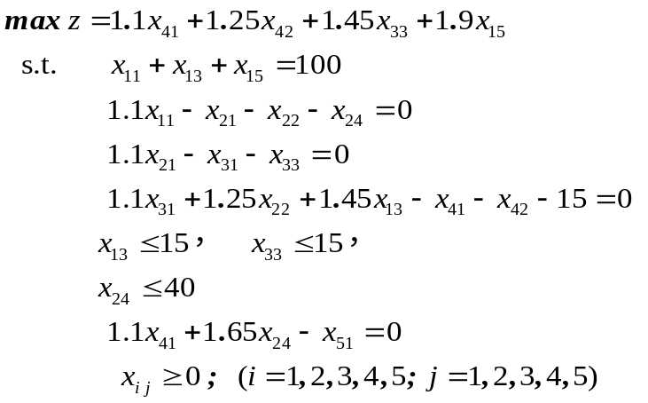
4. 设x₁为产品A装配的件数， x₂为B产品B装配的件数。则所求问题目标规划数学模型为：
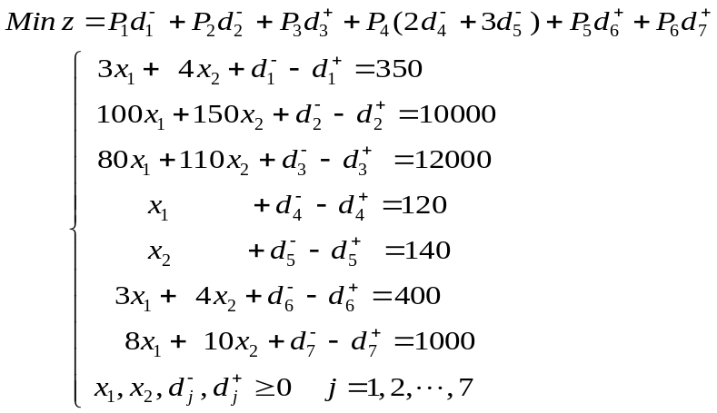

二、（1）对偶规划为：
min f = 12 y ₁＋2y₂＋4y₃；
s.t . 3 y₁－y₂＋y₃ ≥2，
y₁－y₂＋y₃ ≥－1，
y₁＋2y₂－2y₃≥1，
y₁ ， y₂， y₃≥0

解：转化成标准型
MaxZ ＝2x₁－x₂＋x₃，
s.t 3 x₁＋x₂＋x₃ ＋x₄ ＝12
x₁－x₂＋2x₃ ＋x₅ ＝2
x₁＋x₂－2x₃ ＋x₆ ＝4
x₁， x₂， x₃， x₄， x₅， x₆≥0
用单纯形法计算表格如下：
c_{j} |  | 2 | —1 | 1 | 0 | 0 | 0 | B | θ
C_{B} | X_{B} | x₁ | x₂ | x₃ | x₄ | x₅ | x₆ | B | θ
0 | x₄ | 3 | 1 | 1 | 1 | 0 | 0 | 12 | 12/3=4
0 | x₅ | [1] | —1 | 2 | 0 | 1 | 0 | 2 | 2
0 | x₆ | 1 | 1 | —2 | 0 | 0 | 1 | 4 | 4
 | σ_{j} | 2 | —1 | 1 | 0 | 0 | 0 | 0
0 | x₄ | 0 | 4 | —5 | 1 | —3 | 0 | 6 | 6/4
2 | x₁ | 1 | —1 | 2 | 0 | 1 | 0 | 2
0 | x₆ | 0 | [2] | —4 | 0 | —1 | 1 | 2 | 1
 | σ_{j} | 0 | 1 | —3 | 0 | —2 | 0 | —4
0 | x₄ | 0 | 0 | 3 | 1 | —1 | —2 | 2
2 | x₁ | 1 | 0 | 0 | 0 | 1/2 | 1/2 | 3
—1 | x₂ | 0 | 1 | —2 | 0 | —1/2 | 1/2 | 1
 | σ_{j} | 0 | 0 | —1 | 0 | —3/2 | —1/2 | —5
最优解： X *=（x₁，x₂，x₃，x₄，x₅，x₆）^{T} =（3，1，0，2，0，0）^{T}， z*= 5
三、解 从v₁到v₈的最短路为： v₁→v₂ →v₅ →v₆ →v₃ →v₇ →v₈ 路长为l* =16。具体标号
v₁
v₇
4
7
7
3
13
2
2
10
3
v₂
v₄
v₃
v₅
v₆
v₈
8
8
10
2
6
2
[v₁，4]
[v₁，7]
[v₅，9]
[v₆，11]
[v₁，10]
[v₃，14]
[v₇，16]

四．解、两条增广链（绿色和红色）如下图，调整流量分别为2和1，调整如下：

最大流v （F*）＝11＋8＋3＝22，最小截集为：
v_{s}
v_{t}
(8, 8)
v₂
v₃
v₄
v₁
(3, 3)
(5, 4)
(7, 7)
(5,1)
(5, 5)
(7, 7)
(11, 10)
v₅
(8, 7)
(3, 3)
(13, 11)
(13, 10)
(v_{s}, 5)
(v₃ 2)
(v₅ 2)
(v_{s}, 3)
(v₃, 2)
(-v₂, 2)
(v₁, 1)
(v₄, 1)
v_{s}
v_{t}
(8, 8)
v₂
v₃
v₄
v₁
(3, 3)
(5, 4)
(7, 7)
(5,1)
(5, 5)
(7, 7)
(11, 10)
v₅
(8, 7)
(3, 3)
(13, 11)
(v_{s}, 2)
(v₃, 1)
(-v₂, 1)

五 矩阵优超
最优策略为X * = （0，3/4，1/4，0），Y * = （1/4，0，3/4，0）；v=5/2

运筹学试卷（十）
班级： 姓名： 得分：

一.（ 15分 ） 是非题（下列各题正确者打√，错误者打×）
1. 目标规划的正、负偏差变量之积必为零。 （ ）
2. 单纯形求线性规划人工变量必须最终取零值， 否则原问题无可行解。 （ ）
3. 原规划与对偶规划若同有最优解，则两者最优值相等 （ ）
4. 当市场价格低于影子价格时，企业应买进该资源。 （ ）
5. 互为对偶的两个线性规划问题中，只要有一无可行解，二者都无可行解。 （ ）
二． （ 10分 ）用图解法求解以下线性规划问题：
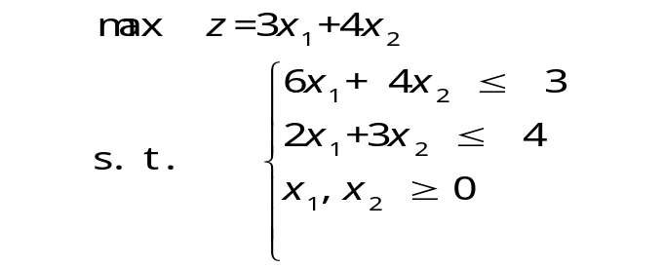

三.（ 10分 ）已知如下线性规划，写出其对偶问题的数学模型。
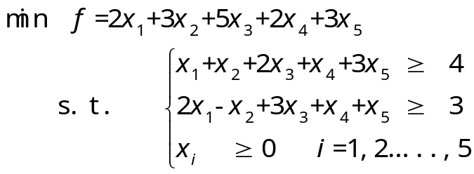

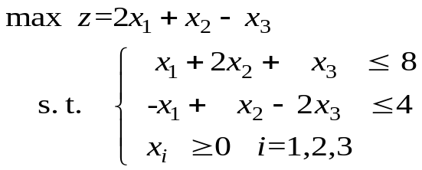四．（20分） 已知以下线性规划问题

及其最优单纯形表如下：

C_{B} | X_{B} | b | 2 | 1 | -1 | 0 | 0
C_{B} | X_{B} | b | x₁ | x₂ | x₃ | x₄ | x₅
2 | x₁ | 8 | 1 | 2 | 1 | 1 | 0
0 | x₅ | 12 | 0 | 3 | -1 | 1 | 1
-z |  | -16 | 0 | -3 | -3 | -2 | 0
- 求使最优基保持不变的c₂的变化范围。如果c₂从1变成5，最优基是否变化，如果变化，求出新的最优基和最优解。（必须列出求解过程。）
- 对c₁进行灵敏度分析，即c₁在何范围内变化最优基保持不变；求出c₁由2变为4时的最优基和最优解。（必须列出求解过程。）
- 对第二个约束中的右端项 b₂ 进行灵敏度分析，即使最优基保持不变的b₂的变化范围；求出 b₂ 从 4 变为 1 时新的最优基和最优解。（必须列出求解过程。）
五.（15分 ）求解最小分配问题：

 | B₁ | B₂ | B₃ | B₄
A₁ | 11 | 21 | 8 | 14
A₂ | 17 | 9 | 20 | 16
A₃ | 18 | 12 | 13 | 22
A₄ | 22 | 13 | 15 | 21
六．（ 10分 ）求下列各图的最小生成树T及其总权值W（T）（必须画出树图）：
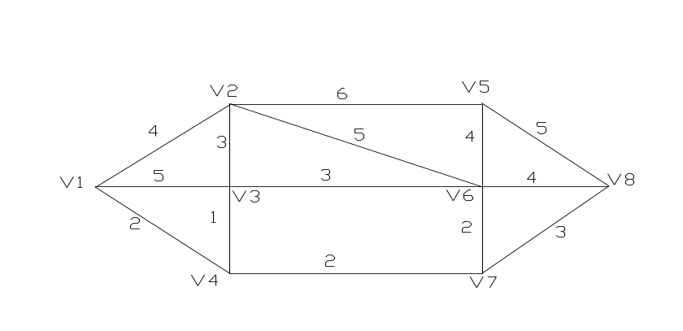

七. （ 20分 ） 求下列网络中v_{s}到v_{t}的最大流及其流量，并写出最小截集及截量，有向边上的数字为该边的容量。（必须列出求解过程）
4

3

1

3

8

7

4

10

v_{s}

v₁

v₂

v₃

v₄

v₅

v_{t}

3

4

2

5

运筹学试卷（十）参考答案
一．1 √；2 √；3 √；4 √；5×.
二.最优解 x = （ 0.75， 0 ）^{T} z * = 2.25
三.答案：
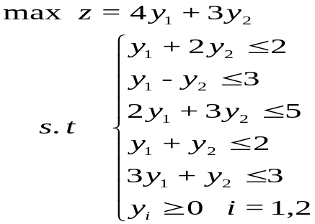

四.

- 使最优基保持不变的c₂=1的变化范围：3-δ≥0，δ≤3，即c₂≤4。
        - 当c₂=5，即δ=4，新的最优解为x* = （0，4，0）^{T}， z* = 20；
- 对于 c₁，当 δ ≥ -3/2 时，即 c₁ ≥1/2 时，最优基保持不变。
当 c₁ = 4 时，δ = 4-2 = 2，最优基保持不变，最优解的目标函数值为 z=16+8δ =32。
- 右端项 b₂ = 4 ，当 Δb₂ ≥ -12，即 b₂ ≥ -8 时，最优基不变。
因此，b₂ 从4 变为 1 时，最优基不变，而新的最优解也不变。
五.
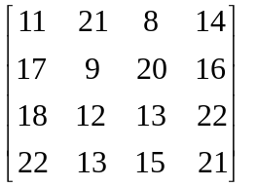∽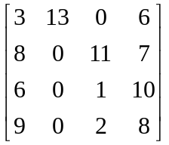∽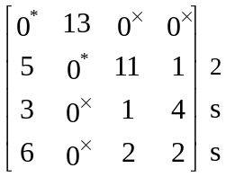 ∽
3
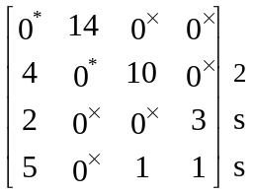 ∽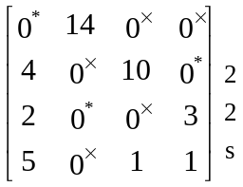∽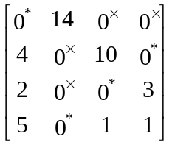
3 2 4 3
最优方案: A1→B1， A2→B4， A3→B3， A4→B2； Min s=53
六.
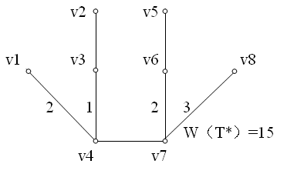

七．
最大流图:
(4,4)

(3,3)

(1,1)

(3,3)

(8,7)

(7,7)

(4,4)

(10,7)

v_{s}

v₁

v₂

v₃

v₄

v₅

v_{t}

(3,3)

(4,4)

(2,2)

(5,5)

(0,+∞)

(s,3)

最大流如上图所示。
最大流量v （F*） = 14。
最小截集 S={（v_{s}，v₁）， （v_{s}，v₃） ， （v₂，v₃）， （v₂，v₅）}
最小截集的截量C（S*）=14

1 | x₁ | 3 | 1 | 0 | 0 | 1/3 | 0
0 | x₃ | 2 | 0 | 0 | 1 | －3/2 | －1
2 | x₂ | 4 | 0 | 1 | 0 | 0 | 1/2
 | －z | －11 | 0 | 0 | 0 | －1/3 | －1
最优解变为 X *=（3，4，2，0，0）^{T}
3.检验向量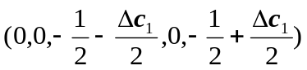，要使最优解不变，应有
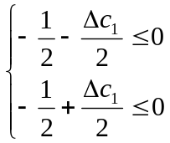，解得－1≤△c₁≤1，c₁的变化范围：0≤c₁≤2

四．
初始解（最小元素法与最大差值法的解相同）
销地  产地 | B₁ | B₂ | B₃ | B₄ | a _{i} （ 产量 ）
A₁ | 10 | 40 |  |  | 50
A₂ | 25 |  | 20 | 15 | 60
A₃ | 25 |  |  |  | 25
b _{j} （销量） | 60 | 40 | 20 | 15 | 135
检验数和闭回路
销地  产地 | B₁ | B₂ | B₃ | B₄ | a _{i} （ 产量 ） | u _{i}
A₁ | 3（10） | 2（40） | ⁸ | ⁷ | 50 | 0 0
A₂ | 7¹（25） |  | 2（20） | 3（15） | 60 | 4 3
A₃ | 2（25） | ⁴ | ⁶ | ⁶ | 25 | －1 －1
b _{j} （销量） | 60 | 40 | 20 | 15 | 135
v _{j} | 3 3 | 2 2 | －2 －1 | －1 0
调整量δ＝25，调整后得最优解
销地  产地 | B₁ | B₂ | B₃ | B₄ | a _{i} （ 产量 ）
A₁ | 35 | 15 | （8） | （7） | 50
A₂ | （1） | 25 | 20 | 15 | 60
A₃ | 25 | （4） | （6） | （6） | 25
b _{j} （销量） | 60 | 40 | 20 | 15 | 135
五．1．设x₁， x₂， x₃分别为三种产品的生产量，则模型为
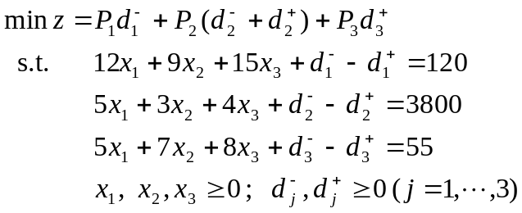
2．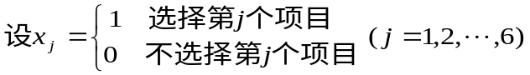，则所求数学模型为：
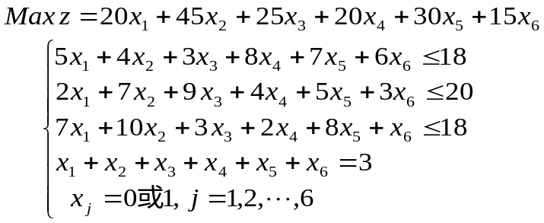
六．设状态变量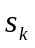为第k年初拥有完好挖掘机台数，决策变量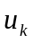为第k年用于超负荷生产挖掘机台数，则有：
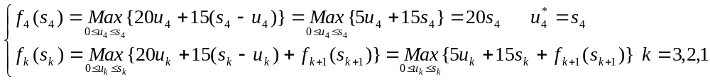
的机器第1～3年挖掘机全部投入正常负荷产生，第4年256投入高负荷生产。
注意：原题要求第四年末仍有160台完好挖掘机，则有
台
 